|  |  |  |  |
| --- | --- | --- | --- |
| **U**niversité **J**oseph **K**i-**Z**erbo (**UJKZ**)  **U**nité de **F**ormation et de **R**echerche en **S**ciences **E**xactes et **A**ppliquées (**U.F.R./S.E.A.**)  Département Informatique  Année académique : 2020-2021  **UJKZ/SEA/Dept-Infor/LSIR/2021**  UNIVERSITE THOMAS SANKARA  **RAPPORT DE STAGE DE FIN DE CYCLE**     |  | | --- | | **Thème :** **MISE EN PLACE D’UNE APPLICATION WEB DE GESTION ET SUIVI DES PROJETS DE RECHERCHE DE L’UNIVERSITE THOMAS SANKARA.** |     Pour l’obtention de la Licence Informatique  Option : Système d’Information et Réseau  (SIR)  Stage effectué par :  **Thomas SAWADOGO**  **Période de stage :** du 04 décembre 2023 au 04 mars 2024  **Lieu de stage :** Université Thomas SANKARA (Burkina Faso)   |  |  | | --- | --- | | Superviseur :  M. Ousmane BARRA,  Enseignant en informatique à l’Université Joseph KI-ZERBO | Maitre de stage :  M. Jean De La Croix Kiguigouleli KI, Directeur des Services Informatiques de UTS | |

# DEDICACE

A mes parents qui m’ont soutenu et encouragé tout le long de mon cursus.

A mon oncle et ma tante pour leur soutien.

A mes frères et sœurs.

A mes ami(e)s.

# REMERCIEMENTS

Nous rendons grâce au seigneur pour la force et le courage qu’il nous a accordés pour avoir tenu bon pendant ces longues années. Nous remercions tous ceux ou toutes celles qui ont été avec nous de près ou de loin et qui nous ont apporté leur aide.

Notre gratitude va à l’endroit de :

* **Monsieur. Jean De La Croix Kiguigouleli KI**, notre maitre de stage et Directeur des Services Informatiques de l’Université Thomas SANKARA, qui a bien voulu participer à notre formation en nous acceptant dans son service en tant que stagiaires, Nous le remercions également pour son apport multiforme, les conseils, les recommandations et sa disponibilité dont nous avons bénéficiés ;
* **Monsieur. Ousmane BARRA**, Enseignant à l’U.F.R./S.E.A. et notre superviseur ;
* L’ensemble du personnel de l’Université Thomas SANKARA pour leurs accueils ainsi que leurs disponibilités durant notre période de stage ;
* L’équipe pédagogique de l’UFR-SEA et intervenant professionnel responsable de la formation pour les enseignements reçus ;
* **ZEBA Mohamed, NIKIEMA Issouf**, Z**ONGO Souleymane, KOURSANGAMA Hamandé** pour leur accompagnement ;
* Tous mes ami(e)s qui m’ont soutenu.

# AVANT-PROPOS

L’Université Joseph KI-ZERBO, la première université publique au Burkina Faso, créée en 1974 est un établissement à caractère scientifique, culturel et technique. Elle se compose :

* de cinq (5) Unités de Formation et de Recherche (U.F.R.) :
* Unité de Formation et de Recherche en Lettres, Arts et Communication (U.F.R./LAC) ;
* Unité de Formation et de Recherche en Sciences humaines (U.F.R./S.H.) ;
* Unité de Formation et de Recherche en Sciences de la Santé (U.F.R./S.D.S.) ;
* Unité de Formation et de Recherche en Sciences de la Vie et de la Terre (U.F.R./S.V.T.) ;
* Unité de Formation et de Recherche en Sciences Exactes et Appliquées (U.F.R./S.E.A.).
* de quatre (04) écoles doctorales :
* Ecole Doctorale Sciences de la Santé (ED-2S) ;
* Ecole Doctorale Lettres Sciences Humaines et Communication (ED-LESHCO) ;
* Ecole Doctorale Sciences et Technologies (ED-ST) ;
* Ecole Doctorale Informatique et Changements Climatiques (ED-ICC).
* de six (06) instituts :
* Institut Burkinabè des Arts et Métiers (IBAM) ;
* Institut Supérieur des Sciences de la Population (ISSP) ;
* Institut Panafricain d’Etude et de Recherche sur les Médias, l’Information et la Communication (IPERMIC) ;
* Institut de Formation Ouverte et à Distance (IFOAD) ;
* Institut de Génie de l’Environnement et du Développement Durable (IGEDD) ;
* Institut des Sciences du Sport et du Développement Humain (ISSDH).
* de deux (02) centres universitaires :
* Centre Universitaire Polytechnique de Kaya (CUP Kaya) ;
* Centre Universitaire de Ziniaré (CU Ziniaré).

Chaque Unité de Formation et de Recherche est subdivisée en départements. Ainsi l’UFR/SEA comprend les départements Informatique, Mathématique, Physique et Chimie. Le département

Informatique a été créé en 2013 avec le passage au système Licence Master Doctorat (LMD). Ce département a pour objectif la formation dans les domaines de l’Informatique. Au département Informatique, l'obtention de la Licence à la fin du premier cycle est soumise à un stage d’une durée minimale de trois mois. L’objectif de ce stage est de permettre aux étudiants(es) en fin de cycle de s’imprégner des réalités de la vie professionnelle et de parfaire leurs connaissances théoriques et pratiques acquises au cours des trois années de formation. C’est dans cette optique que nous avons été accueilli dans les locaux de l’Université Thomas SANKARA pour notre stage.

# SIGLES ET ABRÉVIATIONS

|  |  |
| --- | --- |
| Acronyme | Signification |
| BF | Burkina Faso |
| COCOMO | COnstructive COst MOdel |
| CSS | Cascading Style Sheets |
| CU | Cas d’Utilisation |
| FDD | **Feature Driven Development** |
| GHZ | Gigahertz |
| Go | Gigaoctet |
| HP | Hewlett-Packard |
| HTML | HyperText Markup Language |
| HTTP | HyperText Transfer Protocol |
| IFM | Institut des Finances et du Management |
| JS | JavaScript |
| MVC | Model-View-Controller |
| ONG | Organisation Non Gouvernementale |
| OS | Operating System |
| RAM | Random Access Memory |
| SEA | Sciences Exactes et Appliquées |
| SGBDRO | Système de Gestion de Base de Donnée Relationnel -Objet |
| SIR | Système d’Information et Réseau |
| SQL | Structured Query Language |
| TIC | Technologies de l’Information et de la Communication |
| UE | Union Européenne |
| UFR | Unité de Formation et de Recherche |
| UJKZ | Université Joseph Ki-Zerbo |
| UML | Unified Modeling Language |
| UTS | Université Thomas SANKARA |
| XML | eXtensible Markup Language |
| XP | eXtreme Programming |

# INDEX DES FIGURES

Figure 1: Organigramme de l'UTS 3

Figure 2: Étapes de la méthode Scrum 9

Figure 3 : Diagramme UML 10

Figure 4 : Planning prévisionnel 12

Figure 5: Diagramme CU 17

Figure 6 : Diagramme de séquence de « S’authentifier » 25

Figure 7 : Diagramme de séquence de « Consulter liste des projets » 26

Figure 8 : Diagramme de séquence de « Valider projet » 27

Figure 9 : Diagramme de séquence de « Créer équipe de recherche » 28

Figure 10 : Diagramme de séquence de « Activer équipe de recherche » 29

Figure 11 : Diagramme de séquence de Noter solution 30

Figure 12 : Diagramme d'activité « Valider projet » 31

Figure 13 : Diagramme d'activité « Créer équipe de recherche » 32

Figure 14 : Diagramme d'activité « Activer équipe de recherche » 33

Figure 15 : Diagramme de classe 34

Figure 16 : Architecture-MVC 36

Figure 17 : Logo HTML5 36

Figure 18: Logo CSS3 37

Figure 19: Logo javascript 37

Figure 20 : Logo de TypeScript 38

Figure 21 : Logo de PHP 38

Figure 22 : Logo de Laravel 39

Figure 23 : Logo de Bootstrap 41

Figure 24 : information du système d’exploitation 42

Figure 25 : Logo de VScode 42

Figure 26 : Logo de Enterprise Architect 43

Figure 27 : Logo Edraw-Max 43

Figure 28 : Logo de Git 44

Figure 29 : Logo de GitHub 44

Figure 30 : Logo de PostgreSQL 45

# INDEX DES TABLEAUX

Tableau 1: Légende de l'organigramme de UTS 3

Tableau 2 : Étude comparative des différentes méthodes agiles 8

Tableau 3 : Description textuelle de CU S'authentifier 18

Tableau 4 : Description textuelle de CU Consulter liste des projets 19

Tableau 5 : Description textuelle de CU Valider projet 20

Tableau 6 : Description textuelle de CU Créer équipe de recherche 22

Tableau 7 : Description textuelle de CU Activer équipe de recherche 23

Tableau 8 : Description textuelle de CU Noter solution 24

Tableau 9 : Model COCOMO 48

Tableau 10 : Tableau coût du matériel de développement 49

Tableau 11 : Coût du matériel de déploiement 49

Sommaire

DEDICACE ii

REMERCIEMENTS iii

AVANT-PROPOS iv

SIGLES ET ABRÉVIATIONS vi

INDEX DES FIGURES vii

INDEX DES TABLEAUX viii

INTRODUCTION 1

CHAPITRE I : GÉNÉRALITÉS 2

1. **Historique et présentation de l’Université Thomas Sankara 2**
2. **Présentation du thème 5**

CHAPITRE II : METHODOLOGIE ET LANGAGE DE MODELISATION 7

1. **Démarche méthodologique 7**
2. **Etude de l’existant 12**

CHAPITRE III : ANALYSE ET CONCEPTION 13

1. **Analyse 13**
2. **Modélisation 14**

CHAPITRE IV : MISE EN ŒUVRE DE L’APPLICATION 35

1. **Principe de Modèle-Vue-Contrôleur (MVC) 35**
2. **Outils technologiques 36**
3. **Framework 39**
4. **Mise en œuvre 41**
5. **Estimation des coûts 48**

CONCLUSION ET PERSPECTIVES 50

BIBLIOGRAPHIE et WEBOGRAPHIE 51

# INTRODUCTION

Comme tout autre pays, le Burkina Faso (BF) par le biais des acteurs comme le gouvernement burkinabé, les universités, les centres de recherche et les organisations non gouvernementales (ONG) mène des activités de recherche dans divers domaines tels que l’agriculture et sécurité alimentaire, environnement et développement durable, sciences sociales et politiques, la santé, la technologie et l’innovation, etc. En effet, dans le domaine de la technologie et de l'innovation par exemple, le BF poursuit des recherches notamment dans les Technologies de l'Information et de la Communication (TIC) et l'entrepreneuriat. Ces activités nécessitent des fonds financiers et visent généralement à répondre aux besoins locaux, à promouvoir le développement socio-économique et à renforcer les capacités nationales en matière de recherche et d'innovation.

Afin de promouvoir des projets impactant sur le développement de la communauté universitaire de l’UTS, de pouvoir également obtenir des financements pour des recherches innovantes et de pouvoir suivre efficacement l’évolution des projets de recherche de l’université, une idée de mise en place d’un système informatique de gestion et suivi des projets de recherche est apparu opportun. C’est ainsi qu’une plateforme de gestion et suivi des projets de recherche dénommée GS_PRO a été mise en place. GS_PRO sera une source de confiance pour les partenaires et les bailleurs de fonds comme l’UE, la Banque Mondiale, les États Unis, l’IFM, etc. Il sera également une source d’accueil, de suivi et de filtrage des sujets de recherches provenant de la communauté universitaire (chercheurs, étudiants, …).

Cependant pour rendre l’application accessible depuis différents types d'appareils, l’UTS a envisagé la mise en place d’une plateforme web. C’est dans cette optique qu’intervient nos trois (03) mois de travail au sein de l’Université Thomas SANKARA dans la Direction des Services Informatiques. Notre tâche consiste à mettre en place une plateforme web articulée sur le thème : « **Mise en place d’une application web de gestion et suivi des projets de recherche de l’Université Thomas SANKARA** ».

Le présent document décrivant nos travaux pour la mise en place de notre solution est structuré en quatre (04) chapitres.

Le premier chapitre portera sur la présentation de notre structure d’accueil et du thème. Le second chapitre portera sur la démarche méthodique suivi de l’étude de l’existant. Le troisième chapitre portera sur l’analyse et la conception pour la mise en place de notre application et le quatrième chapitre portera sur la présentation des technologies utilisées, les choix architecturaux effectués, les résultats obtenus ainsi qu’une discussion sur des perspectives d'amélioration et des potentielles évolutions futures de notre application.

# GÉNÉRALITÉS

## Historique et présentation de l’Université Thomas Sankara

### Historique et présentation

Créée dans un contexte de crise universitaire, par le décret n° 2007- 834/PRÈS/PM/MESSRS/MEF du 12 décembre 2007, l’Université Thomas SANKARA (UTS) ex-Université Ouaga II (UO2) ne cesse depuis quelques années de consolider ces acquis et de s’affirmer dans le paysage de l’enseignement supérieur. Ainsi, dans la mise en œuvre de son plan stratégique 2013-2020 et en vue d’une meilleure gouvernance et d’une amélioration continue de ces performances. L’UTS a engrangé des résultats positifs au cours de l’année 2018 parmi lesquelles, on peut citer l’ouverture de nouvelles filières, la construction de l’unité de formation et de recherche en sciences techniques (U.F.R./ST). Cependant, à l’instar de l’ensemble des établissements d’enseignements supérieurs publics, elle accuse un retard dans le déroulement des années académiques. Cette situation est due à plusieurs facteurs au nombre desquels : l’insuffisance d’infrastructures, la faiblesse de la dotation budgétaire, la perturbation des années académiques. Nonobstant ces difficultés, les autorités de l’université déploient des efforts en vue de la normalisation des années académiques. L’Université Thomas SANKARA est localisée à 25 km à l’est de la ville de Ouagadougou, capitale du Burkina Faso, dans la localité de Koanda.

### Organigramme de l’Université Thomas SANKARA

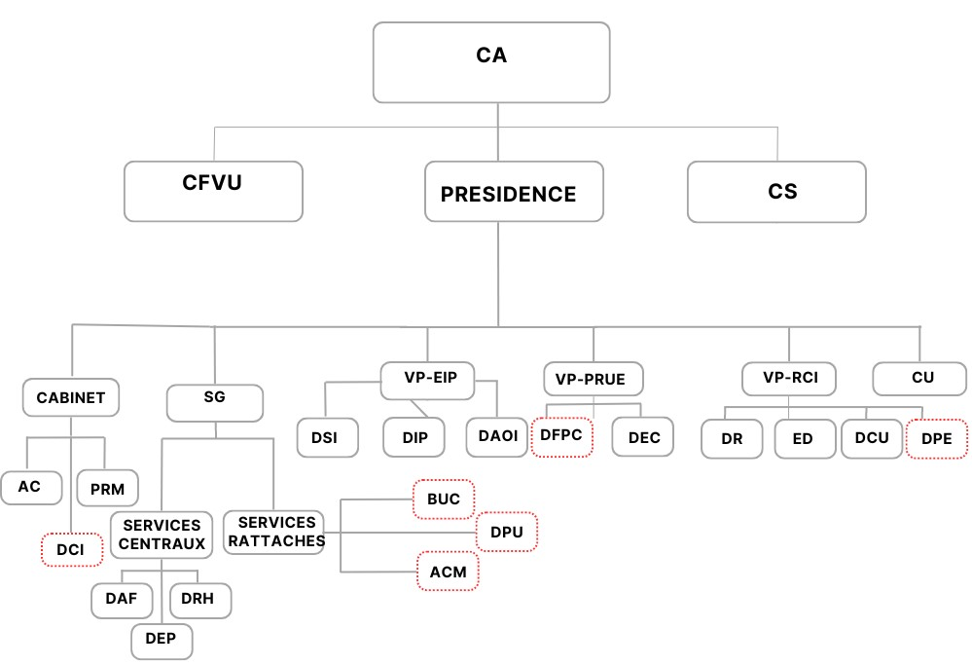

**Figure 1: Organigramme de l'UTS**

Service fonctionnel

Service non fonctionnel

|  |  |  |  |  |  |
| --- | --- | --- | --- | --- | --- |
| N° |  | | Légende | |  |
| 1 | **AC** | Agence Comptable | 13 | **DFPC** | Direction de la Formation Professionnelle et Continue |
| 2 | **ACM** | Atelier central de Maintenance | 14 | **DIP** | Direction des Innovations Pédagogiques |
| 3 | **BUC** | Bibliothèque Universitaire Centrale | 15 | **DPE** | Direction de la Promotion des Enseignants |
| 4 | **CA** | Conseil d’Administration | 16 | **DPU** | Directeur de la Presse  Universitaire |
| 5 | **CFVU** | Conseil de la Formation et de la Vie Universitaire | 17 | **DR** | Direction de la Recherche |
| 6 | **CS** | Conseil Scientifique | 18 | **DRH** | Direction des Ressources  Humaines |
| 7 | **CU** | Centres universitaires | 19 | **DSI** | Direction des Services  Informatiques |
| 8 | **DAF** | Direction de l’Administration et des Finances | 20 | **IFOAD** | Institut de Formation  Ouverte et A distance |
| 9 | **DAOI** | Direction des Affaires académiques, de l’Orientation et de l’Information | 21 | **IUFIC** | Institut Universitaire de  Formations Initiale et continues |
| 10 | **DCU** | Direction de la Coopération Universitaire | 22 | **UFR/SJP** | Unité de Formation et de  Recherche en Sciences  Juridiques et Politiques |
| 11 | **DEC** | Direction des Etudes et de la Consultation | 23 | **UFR/ST** | Unité de Formation et de  Recherche en Sciences et  Techniques |
| 12 | **DEP** | Direction des Etudes et de la Planification | 24 | **UFR/SEG** | Unité de Formation et de  Recherche en Sciences  Economiques et de Gestion |

**Tableau 1: Légende de l'organigramme de UTS**

### Présentation de la direction des services informatiques

Au niveau de l’Université Thomas SANKARA, l’option a été faite depuis sa création en 2007 d’inscrire les technologies numériques dans une bonne place pour accompagner ses activités académiques et pédagogiques. Cela s’est matérialisé notamment par la mise en place d’une Direction en charge des Services Informatiques (DSI), de dotation des services administratifs en matériel informatique, le déploiement de plateformes en ligne innovantes (plateforme d’inscription et de réinscriptions en ligne, plateforme de publication de revues et journaux scientifiques, plateforme de messagerie électronique, plateformes de gestions des enseignements et de délibérations, plateforme de gestions des volumes horaires ,etc.), et notamment la création de l’Institut de Formation Ouverte à Distance (IFOAD) inscrit dans le plan stratégique 2013-2020 de l’université. La direction des services informatiques est la structure qui nous a accueilli pour notre stage. Elle est chargée :

* des applications des bases de données ;
* des réseaux/systèmes ;
* de l’internet du multimédia ainsi que de la formation des utilisateurs ;
* de l’assistance aux utilisateurs.

La direction des services informatiques comprend :

* le service application et base de données qui est chargée :
* de l’analyse et de la conception des logiciels et applications ;
* de la programmation et du test des logiciels développés ou maintenus par l’université ;
* de l’élaboration des spécifications techniques pour l’acquisition de nouveaux logiciels standards ;
* du déploiement des logiciels d’application et de base de données pour les différents services ;
* de la maintenance de logiciels et d’applications ;
* de la rédaction des documentations techniques et de l’utilisation des logiciels d’application ;
* de l’élaboration des règles de procédures de sauvegardes pour garantir et minimiser le temps de réparation ;
* de la conception de la surveillance et du maintien des mécanismes de sécurité pour les bases de données ;
* de l’analyse de la conception des applications web ;
* de la gestion technique du site web de l’université ;
* du déploiement et de la maintenance des services internets et multimédias ;
* de la participation aux offres et à l’assistance dans le cadre de développements des projets TICs.
* le service réseaux/systèmes qui est chargé :
* de surveiller et régler les performances de traitements des volumes du trafic de données ;
* de surveiller et de régler les performances de l’ensemble des équipements réseaux et des logiciels ;
* de faire des prévisions sur l’utilisation des ressources de traitement et de communication pour le management de l’université ;
* d’exécuter et de superviser la maintenance préventive, corrective et adaptative des logiciels ou de nouveaux équipements ;
* d’installer et d’assurer la maintenance des systèmes de sécurité comme l’antivirus, le pare-feu, les systèmes de stockages et l’annuaire d’authentification ;
* de gérer le domaine uts.bf ainsi que des adresses IP de l’université ;
* de participer et d’offrir de l’assistance dans le cadre de développement des projets TICs.

## Présentation du thème

### Contexte

L’Université Thomas SANKARA (UTS) depuis sa création essaie toujours par le biais de sa direction en charge des services informatiques d’inscrire des technologies numériques pour accompagner ses activités académiques et pédagogiques. En effet, l’UTS possède plusieurs plateformes en ligne telles que la plateforme de gestions des enseignements et de délibérations, la plateforme de gestions des volumes horaires, etc.

Cependant pour continuer toujours à faire des innovations sur le volet numérique, un projet de mise en place d’un système informatique entrant dans le cadre de la gestion et le suivi des projets de recherche nous a été soumis. Ce projet consiste à mettre en place une plateforme web pour gérer et suivre les projets de recherche de l’université. Le but étant non seulement d’être une source pour trouver et exposer des sujets de recherche à impact mais aussi d’être une source de confiance pour les bailleurs de fonds et les partenaires de développement.

### Problématique

A travers plusieurs remarques au niveau de l’Université Thomas Sankara il en ressort :

* l’indisponibilité d’une source pour trouver et proposer des projets stratégiques de développement ;
* le manque d’une source de confiance pour les bailleurs de fonds et les partenaires de développement représentant ainsi un handicap pour les financements des activités de recherche ;
* l’indisponibilité d’une source pour mener à bien des projets de recherche.

Ces trois remarques ci-dessus sont des difficultés qui empêchent l’évolution des recherches de l’université.

### Objectifs

Notre application web doit permettre :

* d’enregistrer et gérer les données des utilisateurs tels que les étudiants, les chercheurs, les bailleurs de fonds, les agents de service, les entreprises, les différents ministères du gouvernement, les partenaires nationaux et internationaux, les instituts de l’Université Thomas SANKARA et tout autre utilisateur ;
* de soumettre un projet ;
* de consulter la liste des projets existants et leurs détails (résultats, partie descriptive) ;
* de valider un projet soumis au préalable;
* planifier un projet validé pour faciliter le suivi lors des recherches ;
* de créer des équipes de recherche pour les projets validés ;
* d’ajouter un membre à une équipe ;
* supprimer ou désactiver un membre dans une équipe ;
* de créer une équipe experte pour suivre l’évolution des équipes de recherche ;
* supprimer, mettre en pause, activer ou désactiver une équipe ;
* de faire des commentaires sur les projets proposés par les utilisateurs ;
* les membres des équipes, les bailleurs de fonds, les chercheurs de noter les solutions d’une équipe de recherche;
* de valider et publier(rendre accessible à tous les utilisateurs) les solutions proposées par les équipes de recherches.

# METHODOLOGIE ET LANGAGE DE MODELISATION

## Démarche méthodologique

### Les méthodologie Agiles

Le choix d’une méthodologie de conduite de projet permet à tous les acteurs de travailler en parfaite symbiose tout en respectant les règles définies à cet effet. Ce choix dépend de la nature du projet et de sa taille. Lorsqu’il s’agit d’un projet, où toutes les données ne sont pas réunies dès le départ et où les besoins peuvent évoluer, il est recommandé de s’orienter vers une méthode agile. Se basant sur ces arguments susmentionnés, nous avons opté pour une méthode agile dans le cadre de ce projet pour assurer un développement efficace et flexible. C’est une méthode itérative et incrémentale où les objectifs vont être réalisés pas à pas, tout en veillant à intégrer le client à la phase de développement afin d’obtenir un produit selon les attentes du client ainsi que la cohérence entre les membres de l’équipe.

### Étude comparative des différentes méthodes Agiles

Il existe plusieurs méthodes AGILES dont les plus connues sont :

* XP (eXtreme Programming) ;
* Feature Driven Development (FDD) ;
* Scrum.

Ci-dessous, on a un tableau comparatif des différentes méthodologies agiles précédemment citées

|  |  |  |  |
| --- | --- | --- | --- |
| Méthode | Caractéristiques | Avantages | Désavantages |
| XP | Refaire à chaque fois la conception afin d’obtenir un système performant et capable de répondre aux changements | Développement réduit par le client, petites équipes,  développement en binôme | Les pratiques individuelles sont bien adaptées dans plusieurs situations, les pratiques de gestion le sont moins. |
| FDD | Développement dirigé par les fonctionnalités | Processus en 5 étapes de développement se basant sur les composants orientés objets ; période d’itération très courte allant de quelques heures à 2 semaines | L'équipe a tendance à abandonner les éléments non-  fonctionnels tels que la refactorisation ou la négligence de maintenance. Cela pourrait rendre le logiciel difficile à changer au fil du temps. |
| SCRUM | Focaliser l'équipe de façon itérative sur un ensemble de fonctionnalités à réaliser | Indépendant, petites équipes à organisation automatique de | Scrum spécifie en détail comment gérer les cycles d’un mois mais l’intégration et les tests d’acceptation ne sont pas détaillés. |

**Tableau 2 : Étude comparative des différentes méthodes agiles**

Pour la conduite de ce projet, nous avons opté pour la méthodologie agile « Scrum » qui est beaucoup plus adaptée aux changements de fonctionnalités et qui est la méthode adoptée par les acteurs de la Direction des Services Informatiques (DSI) de l’UTS.

### Choix de la méthodologie SCRUM

SCRUM est un cadre ou canevas (Framework en anglais) qui est utilisé pour implémenter la méthode Agile de développement et de gestion de projet. Elle s’appuie sur le découpage de projet en itérations nommées « Sprint ». Un Sprint peut avoir une durée qui varie généralement entre deux (2) semaines et un (1) mois. Avant chaque Sprint les tâches sont estimées en temps et en complexité. Ces estimations permettent à la fois de planifier les livraisons mais aussi d'estimer le coût de ces tâches auprès du client. Avec des livraisons fréquentes, le client reçoit un logiciel fonctionnel à chaque Sprint. Plus le projet avance, plus le logiciel est complet et possède toujours de plus en plus de fonctionnalités.

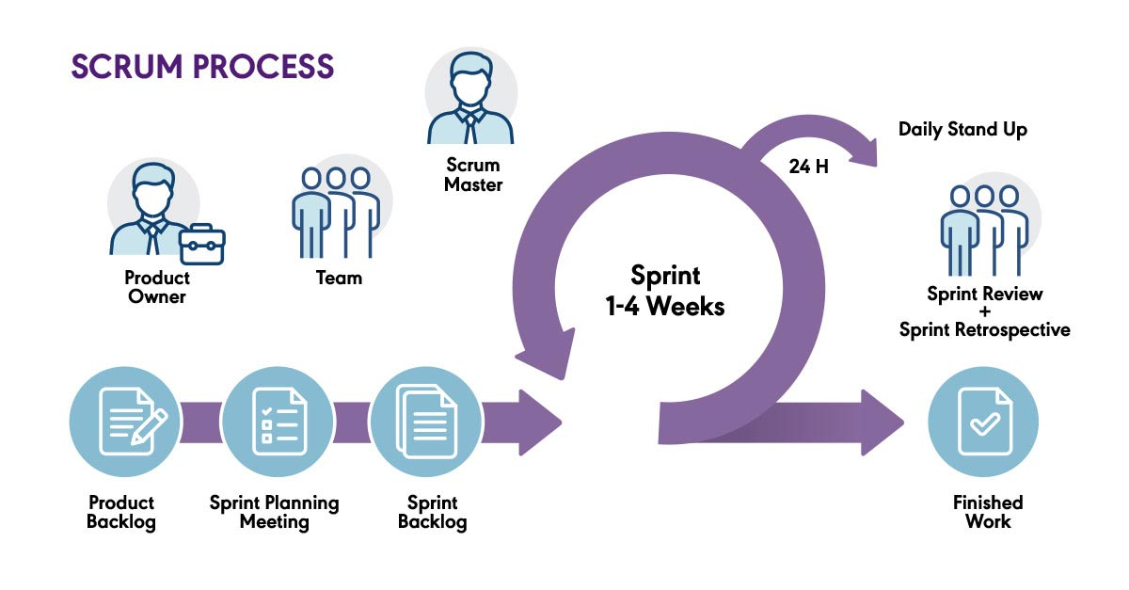

**Figure 2: Étapes de la méthode Scrum**

* **Le Product Backlog** : après une phase d’analyse du besoin du client, le Product Owner définit toutes les fonctionnalités du produit dans un cahier des charges. Dans la méthodologie SCRUM, ce cahier des charges est appelé « Product Backlog »
* **Le Sprint** : le projet est découpé en Sprint. Le Sprint représente toutes les tâches qui vont devoir être réalisées par l’équipe afin de développer une partie du produit final. Lorsque toutes les tâches sont réalisées, la fonctionnalité doit être livrée au client final
* **Le Sprint Planning Meeting** : il s’agit d’une réunion de planification durant laquelle les fonctionnalités les plus importantes du projet sont listées.
* **Le Sprint Backlogs** est l’ensemble des sous-tâches à effectuer pour réaliser une tâche.
* **Le Sprint Review** est défini comme un produit presentant suffisamment de fonctions aux utilisateurs finaux.

### Equipe de projet

La méthodologie SCRUM possède un vocabulaire qui lui est propre. Dans un premier temps, il est essentiel de bien comprendre le rôle de chacun lorsque la méthode SCRUM est utilisée. Voici les 3 principaux rôles :

* **Le SCRUM Master** : c’est lui qui coordonne les équipes et veille à ce que la communication soit efficace. Son rôle est également d’améliorer la productivité de tous. Il s’agira ici de Madame LALLOGO W.S. Sylviane ;
* **Le Product Owner** : il s’agit d’un expert qui va être en contact permanent avec le client. Son rôle est de définir les spécificités fonctionnelles du produit à développer en fonction des retours du client. C’est également lui qui va valider les fonctionnalités développées par la **delivery team**. Ce rôle est assuré par Monsieur. Jean De La Croix Kiguigouleli KI ;
* **La Delivery Team** : il s’agit d’une équipe de développeurs. Idéalement, leurs compétences sont différentes afin d’avancer au mieux sur le projet. Cette tâche est assurée par Monsieur SAWADOGO Thomas ;
* Monsieur. Ousmane BARRA,enseignant du département d’Informatique (UJKZ) présent en tant que superviseur.

### Langage de modélisation

Pour la réalisation de ce projet, nous avons utilisé le langage UML qui signifie « Unified Modeling Language » en français « Langage de Modélisation Unifié » et est définit comme un outil de modélisation graphique à base de pictogrammes conçu pour fournir une méthode normalisée pour visualiser la conception d'un système. C’est une représentation abstraite et simplifiée d’une entité qui pourrait être un processus, un phénomène, un objet, etc., du monde réel en vue de le décrire, de l’expliquer ou de le prévoir. De nos jours, UML est utilisé pour spécifier, visualiser, modifier et construire les documents nécessaires au bon développement d'un logiciel orienté objet en offrant un standard logiciel pour la représentation de l’architecture logicielle.

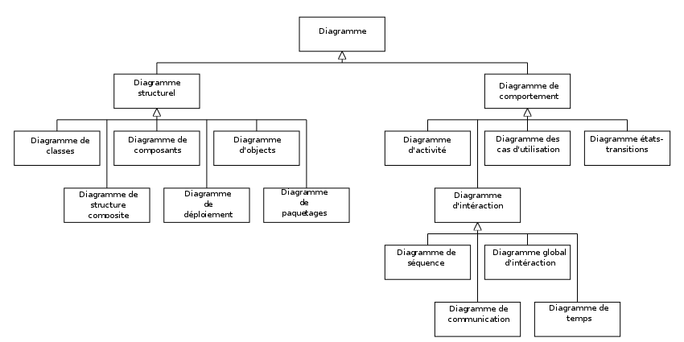

**Figure 3 : Diagramme UML**

Les diagrammes que nous allons présenter dans notre document sont ceux que nous avons jugés nécessaire à utiliser dans notre conception.

* Diagramme des cas d’utilisations ;
* Diagramme de séquences ;
* Diagramme d’activités ;
* Diagramme de classe ;

Ainsi, en accumulant UML et la méthode Agile, nous avons pu réaliser différents diagrammes de modélisation du projet.

### Planning prévisionnel

La réalisation d'un projet passe par l'élaboration d'une planification prévisionnelle bien définie en tenant compte des contraintes liées à l'organisation de la structure d'accueil. Ainsi dans notre cas, l’équipe de pilotage a opté pour le planning suivant :

* prise en main de la méthodologie Scrum : Cette étape est relative à l’étude de la méthode agile Scrum avec ces concepts, les termes techniques ainsi que les différentes étapes de la progression ;
* rédaction du Product Backlog : Cela correspond à l’étape de la traduction des besoins du client en des fonctionnalités concrètes ;
* conception : ici, nous définissons le fonctionnement du système qui sera mis en place et sa faisabilité. Cette phase est ensuite représentée sous plusieurs formes de diagramme afin de faciliter sa compréhension au plus large public et en particulier les utilisateurs ;
* Sprint 0 : le Sprint 0 concerne la mise en place de notre environnement de développement ainsi que l’installation des outils pouvant être utiles pour l’implémentation de notre solution. Cette partie prend en compte également la conception du système ;
* les autres Sprints : cette dernière partie se concentre sur l’implémentation des différentes fonctionnalités traduite sous formes de code. Elle contient trois (3) Sprints dont nous allons faire non seulement des tests afin de s’assurer du bon fonctionnement et de la conformité du système vis-à-vis des besoins exprimés mais également porter des corrections à des différents bugs ou à des incohérences.

Le planning du projet a été établi en tenant compte des principes de la méthode Agile, ce qui implique que certaines étapes ont été menées simultanément plutôt que de manière séquentielle. Cette approche flexible nous a permis de maximiser l'efficacité en traitant différents aspects du projet en parallèle, tout en maintenant une communication régulière et une adaptation continue aux besoins changeants.

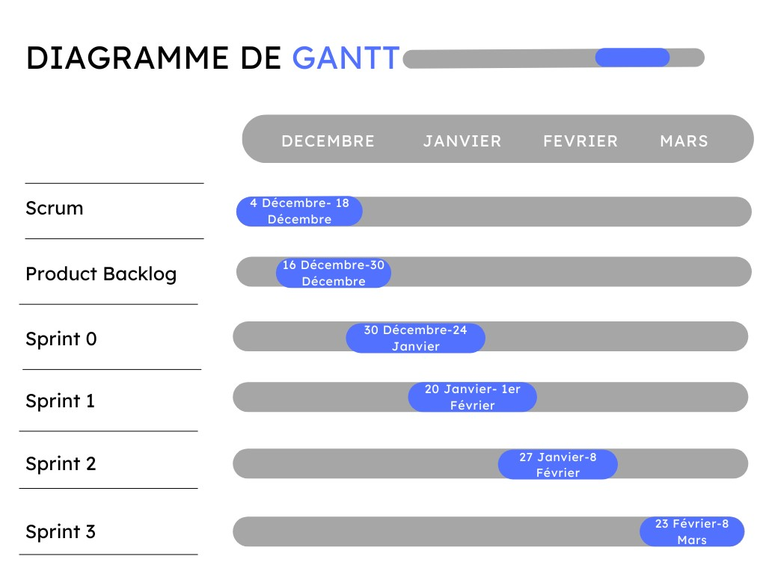

**Figure 4 : Planning prévisionnel**

## Etude de l’existant

Pour toute université, publique ou privée, impacter réellement le développement socio-économique de la communauté universitaire à travers une gestion efficace et un suivi rigoureux des projets de recherche est toujours l’une des missions fondamentales. A l’université Thomas SANKARA, aucune plateforme dans le cadre de la gestion et le suivi des projets de recherche n’a été déployée au profit des étudiants, enseignants-chercheurs ainsi que des partenaires, bailleurs de fonds et instituts. C’est pourquoi une plateforme web de la gestion et le suivi des projets de recherches dénommée GS_PRO vit le jour. Celle-ci a pour mission d’être une source de confiance pour les bailleurs de fonds, une source pour trouver, proposer et mener à bien des projets stratégiques à impact et également un indice pour des recherches futures.

# ANALYSE ET CONCEPTION

## Analyse

### Domaine d’étude

Grâce aux différentes analyses précédemment effectuées, notre travail s’est orienté sur :

* La gestion et le suivi des projets de recherche.

Nos principales tâches seront de :

* consulter la liste des projets : les projets seront listés en fonction de leur domaine et sous domaine pour faciliter les recherches. Ils seront affichés également en fonction de leur statut (validé, non validé ou en recherche) ;
* de consulter les détails d’un projet ( partie descriptive);
* permettre aux chercheurs, bailleurs de fonds et membres d’équipe de noter les solutions proposées ;
* permettre l’équipe experte de suivre l’évolution des équipes de recherche au cours du pilotage des différents projets.

### Fonctionnalités

Il s'agit des fonctionnalités du système. Ce sont les besoins spécifiant un comportement d'entrée / sortie du système. Ici nous avons cinq (05) statuts d’utilisateurs à savoir :

* la communauté (bailleurs de fonds, étudiants, chercheurs, partenaires, …) peut :
* soumettre un projet ;
* commenter un projet ;
* consulter la liste des projets ;
* consulter liste des solutions publiées
* consulter les détails d’un projet (partie descriptive) .
* un membre d’équipe (experte ou recherche) peut :
* noter une solution proposée ;
* vérifier l’état d’avancement d’une équipe;
* consulter les solutions proposées;
* consulter la liste des équipes (recherche, experte) ;
* faire tout ce que la communauté fait.
* un chef d’équipe de recherche peut :
* soumettre un rapport d’avancement ;
* soumettre un business model ;
* soumettre un rapport final ;
* soumettre tout type document de recherche ;
* mettre à jour une équipe de recherche ;
* ajouter un membre , supprimer un membre ou désactiver un membre dans une équipe de recherche;
* faire tout ce qu’un membre fait.
* un chef d’équipe experte peut :
* valider un projet soumis;
* planifier un projet validé ;
* créer une équipe de recherche ;
* activer une équipe de recherche ;
* désactiver une équipe de recherche ;
* mettre en pause une équipe de recherche ;
* supprimer une équipe de recherche ;
* mettre à jour une équipe experte ;
* ajouter un membre , supprimer un membre ou désactiver un membre dans une équipe experte ou une équipe de recherche ;
* valider une solution ;
* publier une solution ;
* faire tout ce qu’un membre fait.
* un administrateur peut :
* gérer données d’utilisateurs ;
* soumettre un communiqué ;
* soumettre une annonce ;
* gérer une équipe experte.

## Modélisation

### Diagramme de cas d’utilisation

Le diagramme des cas d’utilisation est un modèle UML qui représente la structure des grandes fonctionnalités nécessaires aux utilisateurs du système. C’est le premier diagramme du modèle UML, celui ou s’assure la relation entre l’utilisateur et les objets que le système met en œuvre. Le diagramme des cas d’utilisateur est basé sur certains concepts tels que : acteur (l’utilisateur), cas d’utilisation (fonctionnalité) et les liens qui relient les acteurs, les cas d’utilisation ou les acteurs et les cas d’utilisation.

Les différents acteurs du système sont :

* une communauté ;
* un membre d’équipe ;
* un chef d’équipe de recherche ;
* un chef d’équipe experte ;
* un administrateur.

Les différents cas d’utilisations sont :

* S’authentifier ;
* Soumettre projet ;
* Commenter projet ;
* Consulter liste des projets ;
* Consulter détails projet ;
* Consulter liste des projets validés ;
* Consulter liste des projets non validées ;
* Consulter liste des solutions validées ;
* Consulter liste des solutions publiées ;
* Consulter liste des solutions non validées ;
* Soumettre solution ;
* Soumettre rapport d’avancement ;
* Soumettre, rapport final ;
* Soumettre business model ;
* Soumettre autre document de recherche ;
* Noter solution ;
* Vérifier état d’avancement d’une équipe ;
* Valider projet ;
* Planifier projet ;
* Valider solution ;
* Publier solution ;
* Créer équipe de recherche ;
* Consulter liste des équipes
* Consulter liste des équipes de recherche ;
* Consulter liste des équipes expertes ;
* Activer équipe de recherche ;
* Désactiver équipe de recherche ;
* Mettre en pause équipe de recherche
* Supprimer équipe de recherche ;
* Mettre à jour équipe de recherche ;
* Ajouter membre ;
* Supprimer membre ;
* Désactiver membre ;
* Mettre à jour informations d’équipe ;
* Mettre à jour équipe experte ;
* Gérer équipe experte ;
* Gérer données utilisateurs ;
* Soumettre annonce ;
* Soumettre communiqué.

Notre diagramme de cas d’utilisation pour la gestion et suivi des projets se présente comme suit :

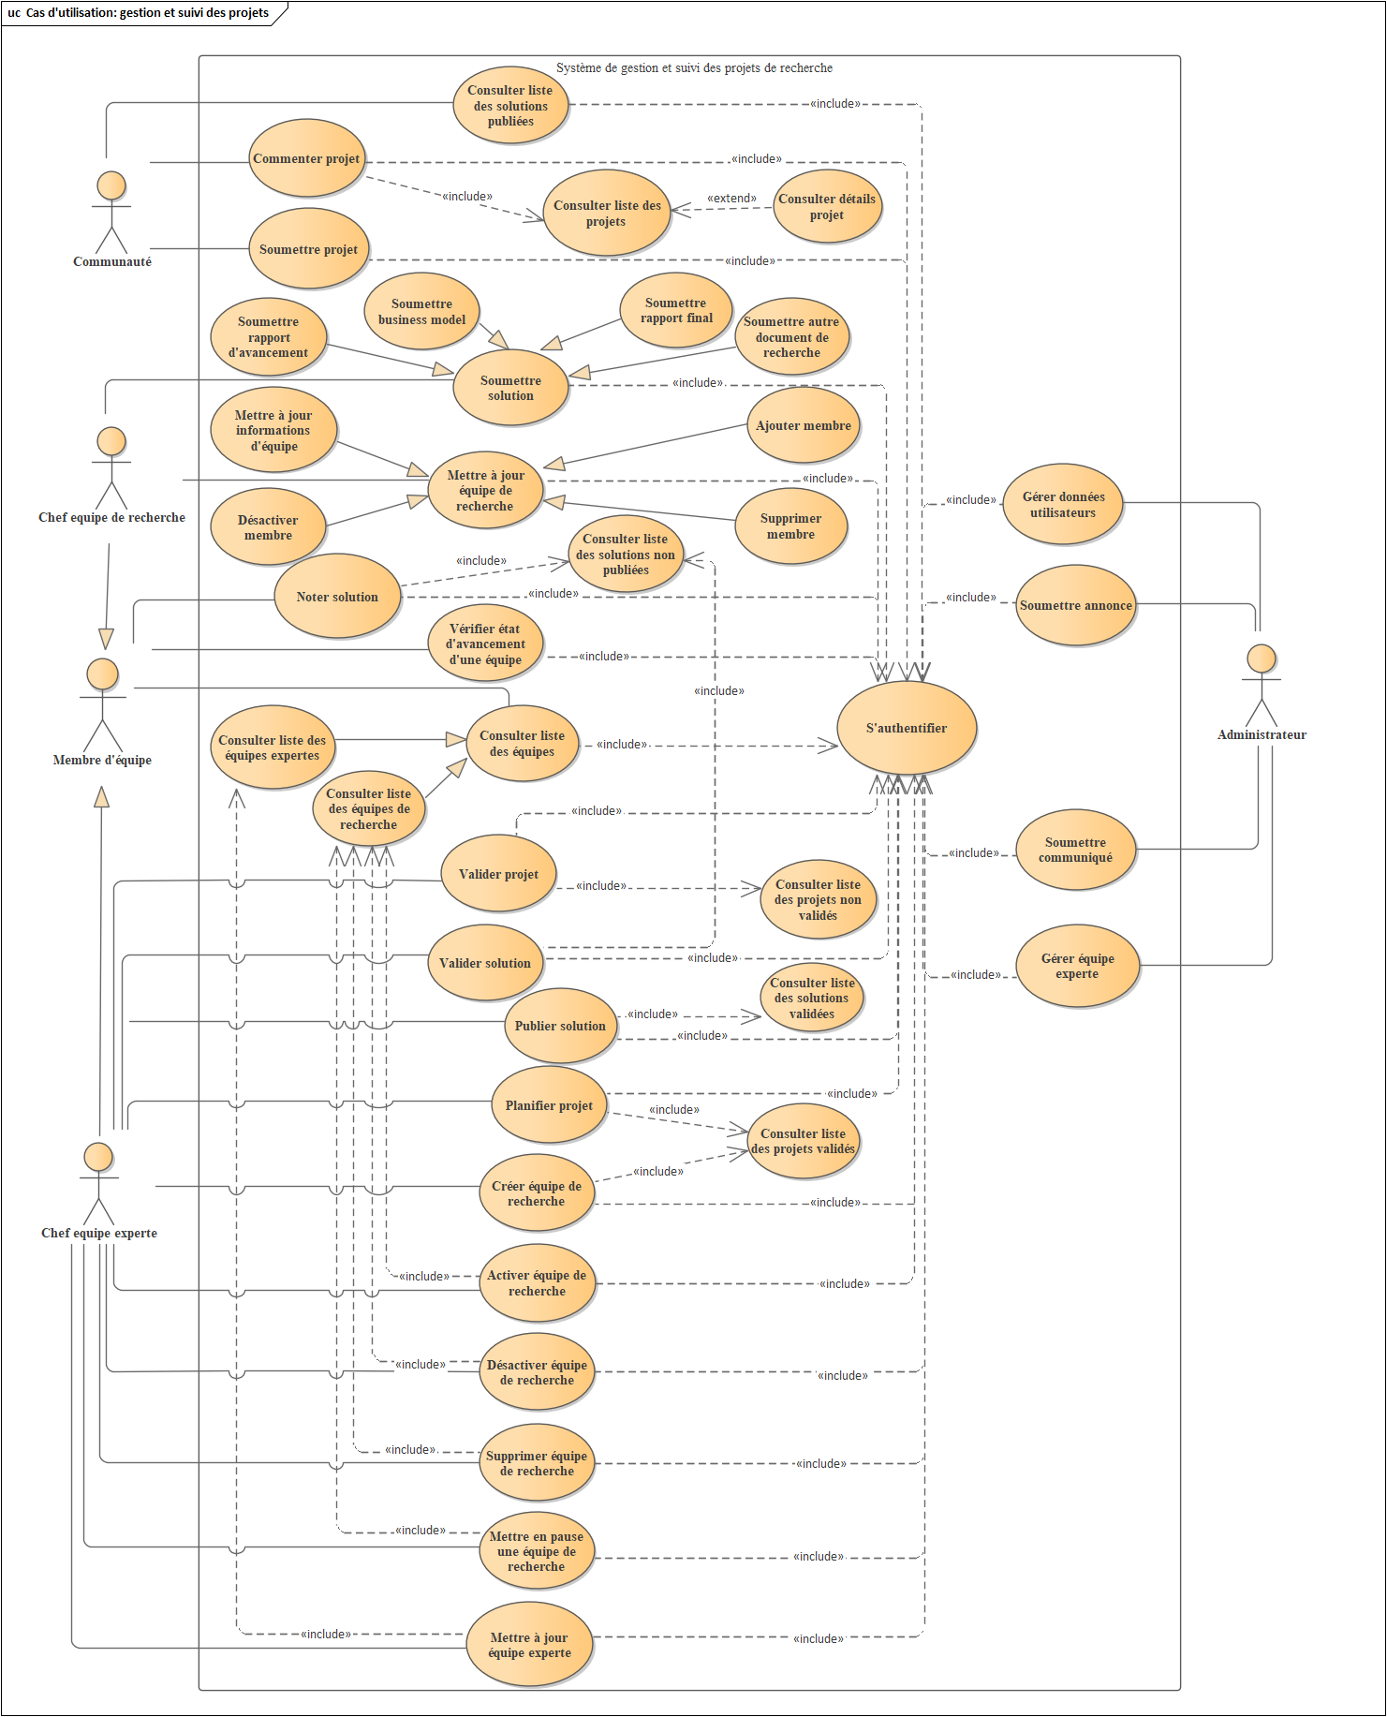

**Figure 5: Diagramme CU**

### Description textuelle de quelques cas d’utilisation

Le diagramme de cas d’utilisation sert à décrire les grandes fonctions du système du point de vue des acteurs, mais ne donne pas d’explication clair et précis sur le dialogue entre les acteurs et les cas d’utilisation. La description textuelle est une forme plus légère pour l’illustration d’un cas d’utilisation. Elle comporte trois (3) étapes dont les deux premières sont obligatoires et la dernière facultative à savoir :

* l’identification du cas d’utilisation ;
* le séquencement ;
* les contraintes opérationnelles.

**Description textuelle du Cas d’Utilisation (CU) « S’authentifier »**

|  |  |
| --- | --- |
| Identification | * Nom : S’authentifier * Objectif : Permettre à un utilisateur de se connecter au système * Acteur : Utilisateur (principal), Système (secondaire) * Date : 17/03/2024 * Responsable : Thomas SAWADOGO * Version : 1.0 |
| Séquencement | * Ce cas d’utilisation commence à l’ouverture de l’application web |
| Scénario nominal | 1. L’utilisateur saisit son adresse e-mail et son mot de passe 2. Le système vérifie les informations saisies 3. Le système affiche la page d’Accueil de l’application |
| Scénario alternatif | A1 : les informations saisies sont incorrectes  A1 démarre au point 2 du scénario nominal   * Le système affiche un message d’erreur * Le scénario nominal reprend au point 1 |
| Scénario d’exception | Aucun |
| Précondition | * L’utilisateur doit être enregistré dans la base de données et avoir une adresse e-mail et un mot de passe préétabli |
| Postcondition | * Authentification réussie en cas d’informations correctes |

**Tableau 3 : Description textuelle de CU S'authentifier**

**Description textuelle du Cas d’Utilisation (CU) « Consulter liste des projets »**

|  |  |
| --- | --- |
| Identification | * Nom : Consulter liste des projets * Objectif : Permettre l’affichage la liste des projets * Acteur : Utilisateur (principal), Système (secondaire) * Date : 17/03/2024 * Responsable : Thomas SAWADOGO * Version : 1.0 |
| Séquencement | Ce cas d’utilisation commence lorsque l’utilisateur clique sur liste des projets (validés, en cours de recherche ou non validés) |
| Scenario nominal | 1. L’Utilisateur clique sur liste des projets 2. Le système récupère la liste des projets dans la base de données 3. Le système affiche la liste des projets 4. L’utilisateur choisit un projet 5. Le système récupère les informations du projet 6. Le système affiche les informations du projet |
| Scénario alternatif | Aucun |
| Scénario d’exception | A1 : liste de projet Vide  A1 démarre au point 2 du scénario nominal   * Le système retourne une liste Vide * Le système n’affiche rien |
| Précondition | * L’utilisateur doit être authentifié * L’utilisateur doit cliquer sur Liste des projets (validés, non validés ou en cours de recherche) |
| Postcondition | * Affichage de la liste des projets existants (validés, non validés ou en cours de recherche) avec succès |

**Tableau 4 : Description textuelle de CU Consulter liste des projets**

**Description textuelle du Cas d’Utilisation (CU) « Valider projet »**

|  |  |
| --- | --- |
| Identification | * Nom : Valider un projet * Objectif : Permettre les recherches sur un projet * Acteur : Utilisateur (principal), Système (secondaire) * Date : 17/03/2024 * Responsable : Thomas SAWADOGO * Version : 1.0 |
| Séquencement | * Ce cas d’utilisation commence lorsque l’utilisateur clique sur valider un projet |
| Scénario nominal | 1. Le chef de l’équipe experte clique sur valider un projet 2. Le système récupère la liste des projets non validés 3. Le système affiche la liste des projets à valider 4. Le chef de l’équipe experte choisit un projet 5. Le système récupère les informations du projet 6. Le système affiche les informations du projet 7. Le chef de l’équipe experte clique sur valider 8. Le système fait des modifications dans la base de données 9. Le système redirige vers la page des projets validés avec un message de succès |
| Scénario alternatif | Aucun |
| Scénario d’exception | A1 : liste de projet non validé Vide  A1 démarre au point 2 du scénario nominal   * Le système retourne une liste Vide * Le système n’affiche rien |
| Précondition | * L’utilisateur doit être authentifié * L’utilisateur doit disposer d’un accès chef d’équipe experte |
| Postcondition | * Projet validé avec succès, changement de statut pour le projet en question, projet figurant sur la liste des projets validés |

**Tableau 5 : Description textuelle de CU Valider projet**

**Description textuelle du Cas d’Utilisation (CU) « Créer équipe de recherche »**

|  |  |
| --- | --- |
| Identification | * Nom : Créer équipe de recherche * Objectif : Permettre à un groupe de personnes de faire des recherches sur un projet * Acteur : Utilisateur (principal), Système (secondaire) * Date : 17/03/2024 * Responsable : Thomas SAWADOGO * Version : 1.0 |
| Séquencement | * Ce cas d’utilisation commence lorsque l’utilisateur clique sur créer une équipe de recherche |
| Scénario nominal | 1. Le chef de l’équipe experte clique sur créer équipe de recherche 2. Le système récupère la liste des projets validés 3. Le système affiche la liste des projets validés 4. Le chef de l’équipe experte choisit un projet 5. Le système récupère les informations du projet 6. Le système affiche les informations du projet 7. Le chef de l’équipe experte clique sur Créer 8. Le système affiche le formulaire de création 9. Le chef de l’équipe experte renseigne et transmet le formulaire 10. Le système compare les données renseignées avec les données existantes dans la base de données 11. Le système enregistre les données renseignées dans la base de données 12. Le système redirige vers la page des équipes de recherche créées avec un message de succès |
| Scénario alternatif | A1 : données dupliquées  A1 démarre au point 10 du scénario nominal   * Le système affiche le formulaire de création avec des messages d’erreur * Le scenario nominal reprend au point 9 |
| Scénario d’exception | A2 : liste de projet validé Vide  A2 démarre au point 2 du scénario nominal   * Le système retourne une liste Vide * Le système n’affiche rien |
| Précondition | * L’utilisateur doit être authentifié * L’utilisateur doit disposer d’un accès chef d’équipe experte |
| Postcondition | * Equipe de recherche créée avec succès et changement de statut pour le projet sélectionné * Equipe de recherche créée figurant sur la liste des équipes de recherche |

**Tableau 6 : Description textuelle de CU Créer équipe de recherche**

**Description textuelle du Cas d’Utilisation (CU) « Activer équipe de recherche »**

|  |  |
| --- | --- |
| Identification | * Nom : Activer équipe de recherche * Objectif : Permettre à un groupe d’individu de faire des recherches sur un projet * Acteur : Utilisateur (principal), Système (secondaire) * Date : 17/03/2024 * Responsable : Thomas SAWADOGO * Version : 1.0 |
| Séquencement | * Ce cas d’utilisation commence lorsque l’utilisateur clique sur activer une équipe de recherche |
| Scénario nominal | 1. Le chef de l’équipe experte clique sur activer équipe de recherche 2. Le système récupère la liste des équipes de recherche non actives 3. Le système affiche la liste des équipes à activer 4. Le chef de l’équipe experte choisit une équipe 5. Le système récupère les informations de l’équipe 6. Le système affiche les informations de l’équipe 7. Le chef de l’équipe experte clique sur activer 8. Le système fait des modifications dans la base de données 9. Le système redirige vers la des équipes de recherche activés avec un message de succès |
| Scénario alternatif | Aucun |
| Scénario d’exception | A1 : liste des équipes de recherche Vide  A1 démarre au point 2 du scénario nominal   * Le système retourne une liste Vide * Le système n’affiche rien |
| Précondition | * L’utilisateur doit être authentifié * L’utilisateur doit disposer d’un accès chef d’équipe experte |
| Postcondition | * Equipe de recherche activée avec succès et changement de statut * Equipe de recherche activée figurant sur la liste des équipes de recherche actives |

**Tableau 7 : Description textuelle de CU Activer équipe de recherche**

**Description textuelle du Cas d’Utilisation (CU) « Noter solution »**

|  |  |
| --- | --- |
| Identification | * Nom : Noter solution * Objectif : Permettre à un groupe d’individu de faire des recherches sur un projet * Acteur : Utilisateur(principal), Système(secondaire) * Date : 17/03/2024 * Responsable : Thomas SAWADOGO * Version : 1.0 |
| Séquencement | * Ce cas d’utilisation commence lorsque l’utilisateur clique sur noter une solution |
| Scénario nominal | 1. Le chef de l’équipe experte clique sur noter une solution 2. Le système récupère la liste des solutions 3. Le système affiche la liste des solutions 4. L’utilisateur choisit une solution 5. Le système récupère les informations de la solution 6. Le système affiche les informations de la solution 7. L’utilisateur clique sur noter 8. Le système vérifie dans la base de données si l’utilisateur a déjà noté la solution 9. Le système affiche le formulaire de note 10. L’utilisateur renseigne et transmet le formulaire 11. Le système enregistre les données renseignées dans la base de données 12. Le système redirige vers la page des statistiques de note des solutions avec un message de succès |
| Scénario alternatif | A1 : l’utilisateur a déjà noté la solution  A1 démarre au point 8 du scénario nominal   * Le système récupère la liste des solutions * Le système affiche la liste des solutions avec message d’erreur avec des messages d’erreur * Le scenario nominal reprend au point 4 |
| Scénario d’exception | A2 : liste de solution Vide  A2 démarre au point 2 du scénario nominal   * Le système retourne une liste Vide * Le système n’affiche rien |
| Précondition | * L’utilisateur doit être authentifié * L’utilisateur doit disposer d’un accès chef d’équipe experte ou membre d’équipe |
| Postcondition | * L’utilisateur ne peut plus noter la même solution * Le pourcentage de validation de la solution augmente ou diminue en fonction de la note donnée |

**Tableau 8 : Description textuelle de CU Noter solution**

### Diagramme de séquence

Le Diagramme de séquence est un graphe montrant les interactions entre les objets en mettant l’accent sur l’aspect temporel, c’est-à-dire la chronologie des envois de messages. Il permet de modéliser :

* les scenarios d’utilisations : une façon d’utiliser le système ;
* la logique des méthodes : en parti dans le cas des opérations complexes;
* la logique des services : Méthodes de haut niveau invocable par plusieurs variétés de clients.

**Diagramme de Séquence du Cas d’Utilisation (CU) « S’authentifier »**

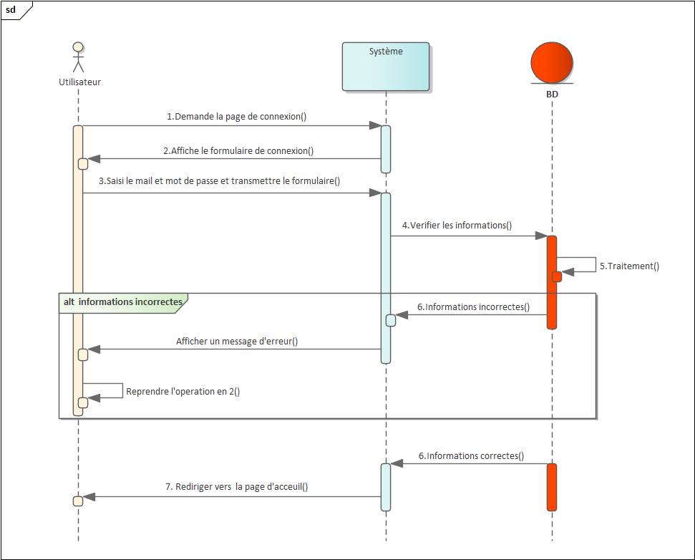

**Figure 6 : Diagramme de séquence de « S’authentifier »**

**Diagramme de Séquence du Cas d’Utilisation (CU) « Consulter liste des projets »**

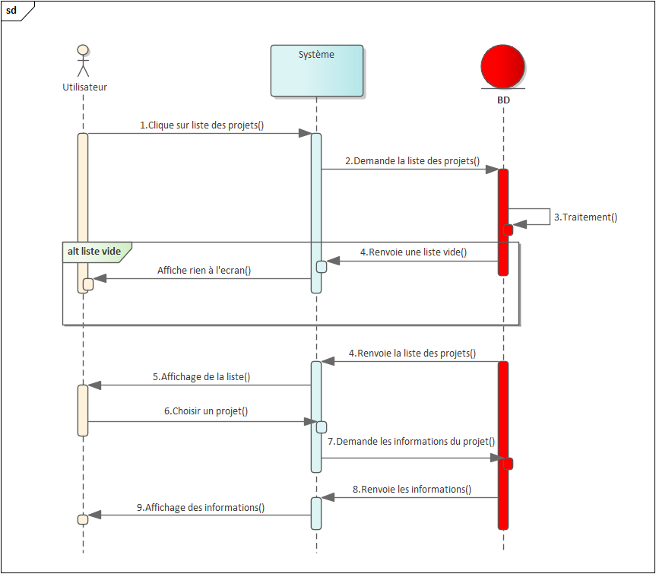

**Figure 7 : Diagramme de séquence de « Consulter liste des projets »**

**Diagramme de Séquence du Cas d’Utilisation (CU) « Valider projet »**

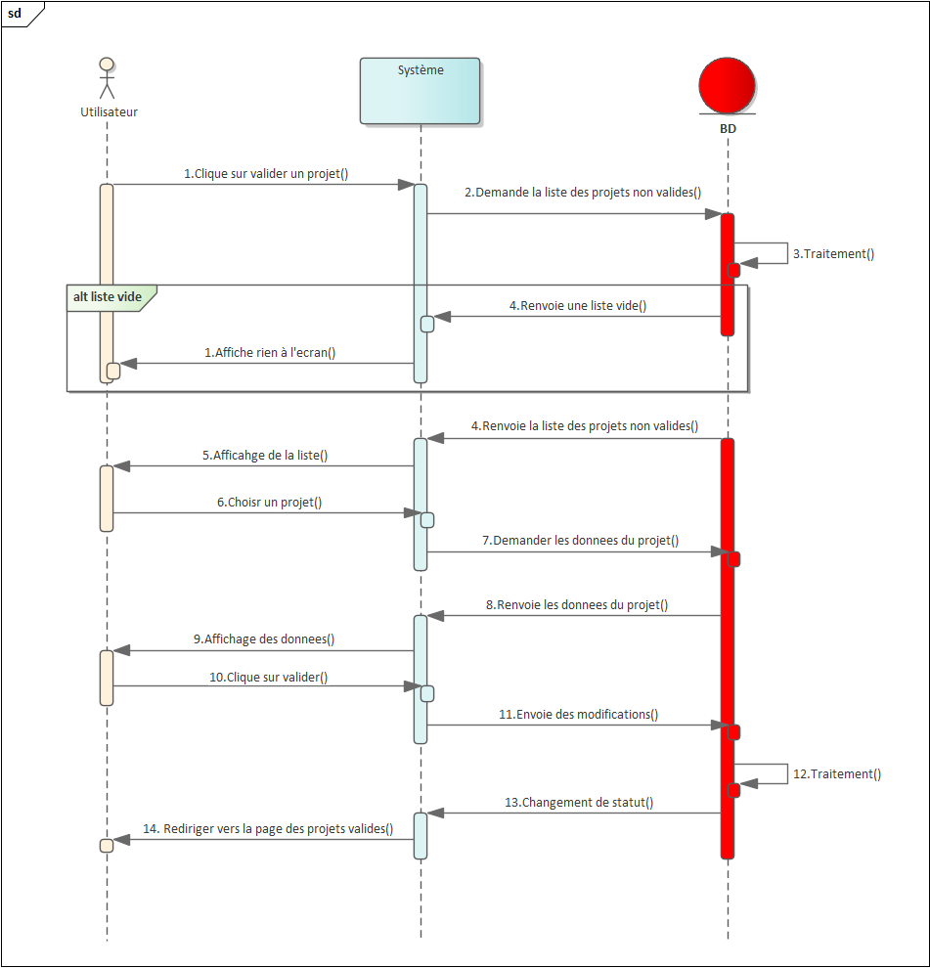

**Figure 8 : Diagramme de séquence de « Valider projet »**

**Diagramme de Séquence du Cas d’Utilisation (CU) « Créer équipe de recherche »**

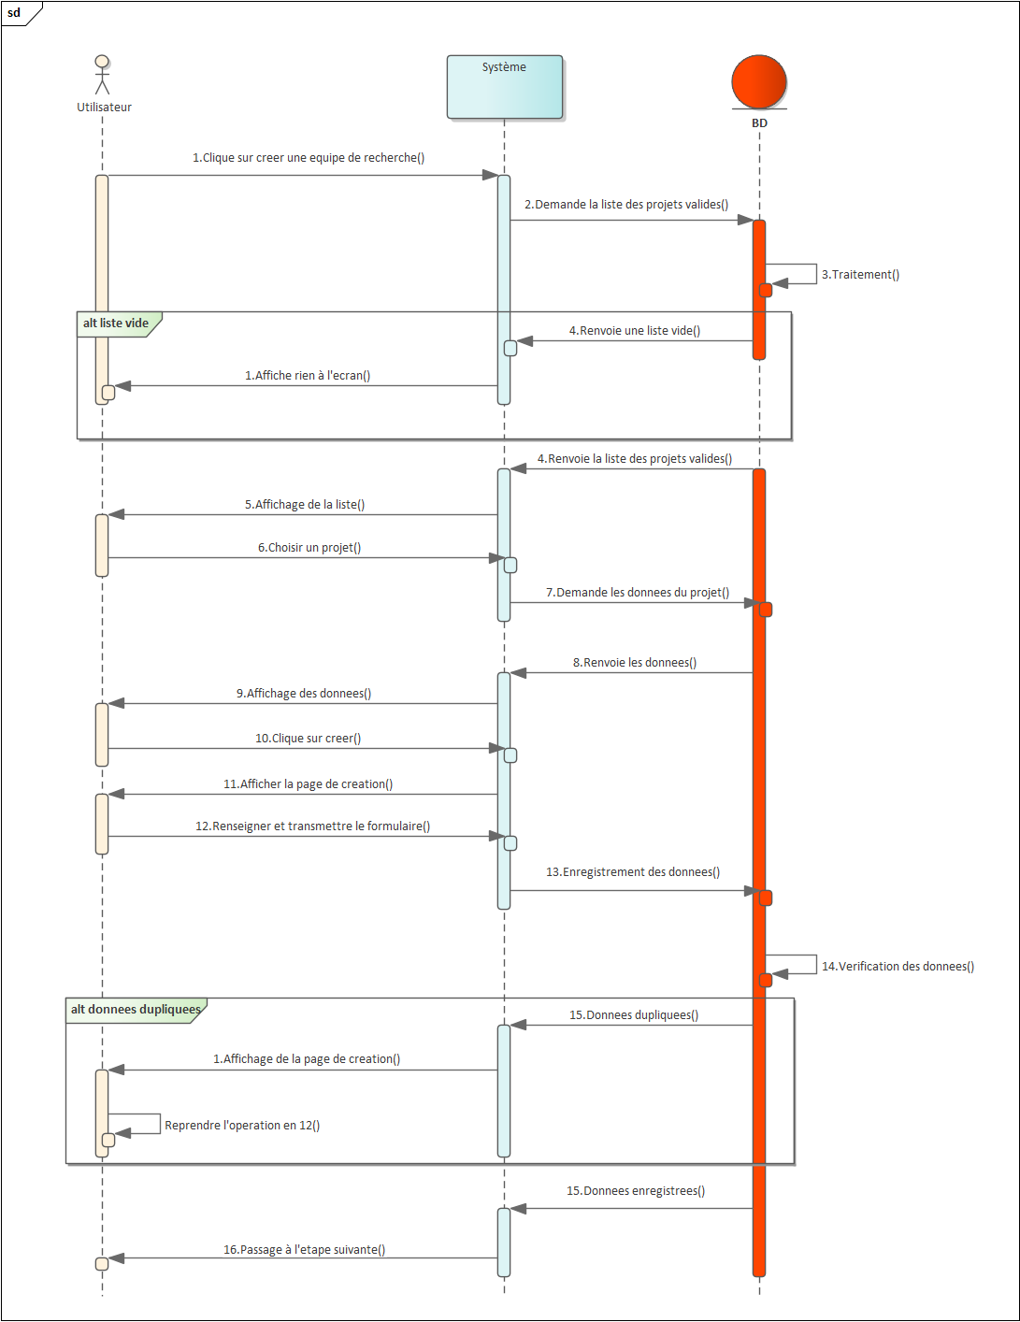

**Figure 9 : Diagramme de séquence de « Créer équipe de recherche »**

**Diagramme de Séquence du Cas d’Utilisation (CU) « Activer équipe de recherche »**

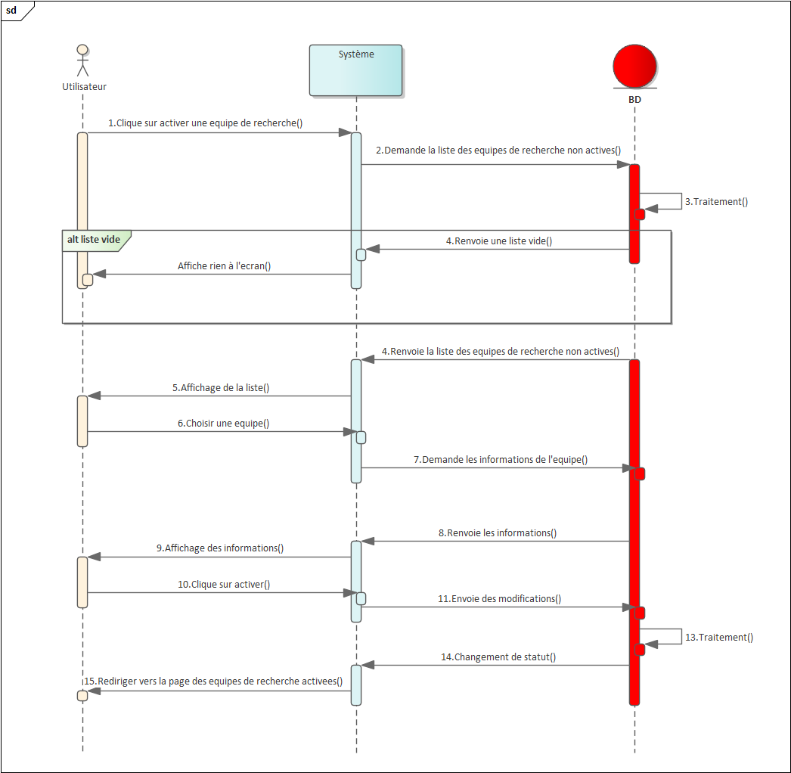

**Figure 10 : Diagramme de séquence de « Activer équipe de recherche »**

**Diagramme de Séquence du Cas d’Utilisation (CU) « Noter solution »**

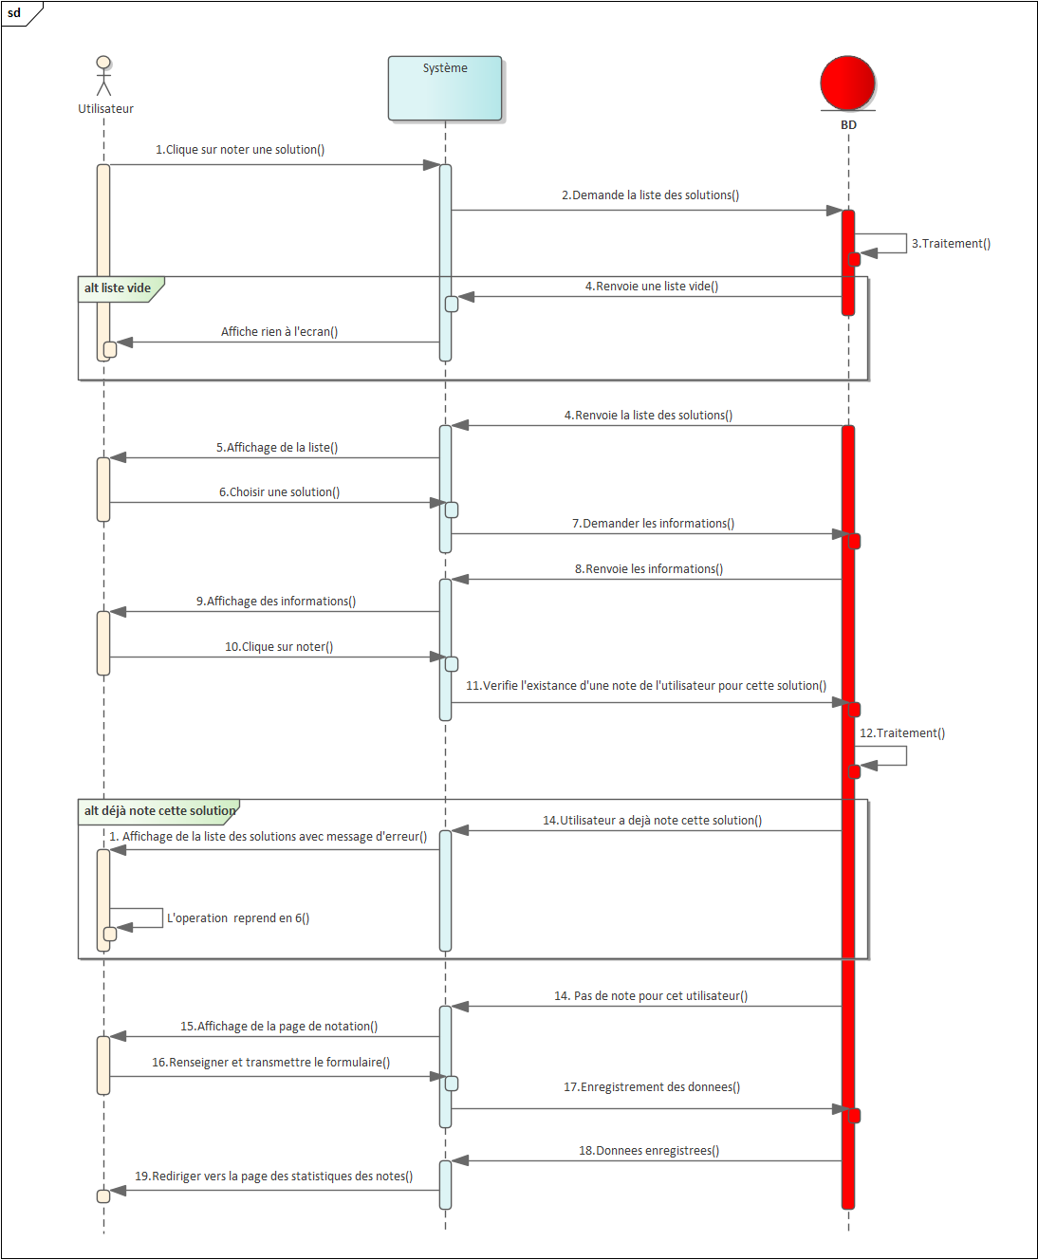

**Figure 11 : Diagramme de séquence de Noter solution**

### Diagramme d’activité

Les diagrammes d’activités permettent de décrire les traitements. C’est le diagramme le plus adapté à la modélisation du cheminement de flots de contrôle et de flots de données, car il permet de représenter graphiquement le comportement d’une méthode ou le déroulement d’un cas d’utilisation. Les diagrammes d’activités viennent illustrer et consolider la description textuelle des cas d’utilisation en donnant une description plus précise des traitements.

Pour notre étude, nous allons représenter les diagrammes d’activité de quelques cas d’utilisation vus plus hauts.

**Diagramme d'activité « Valider projet »**

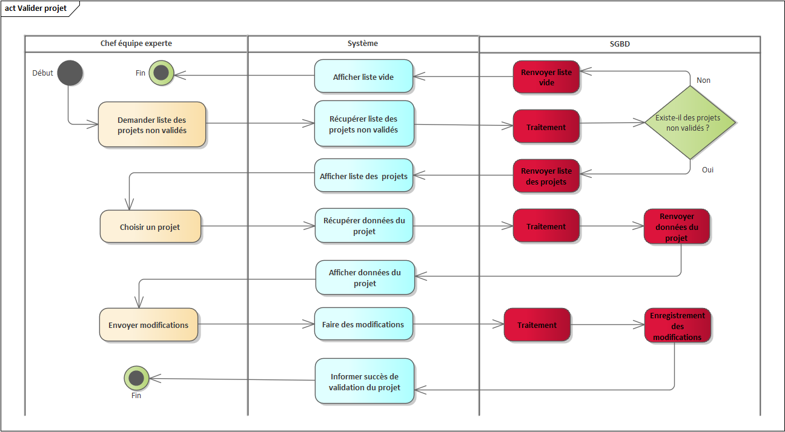

**Figure 12 : Diagramme d'activité « Valider projet »**

**Diagramme d'activité « Créer équipe de recherche »**

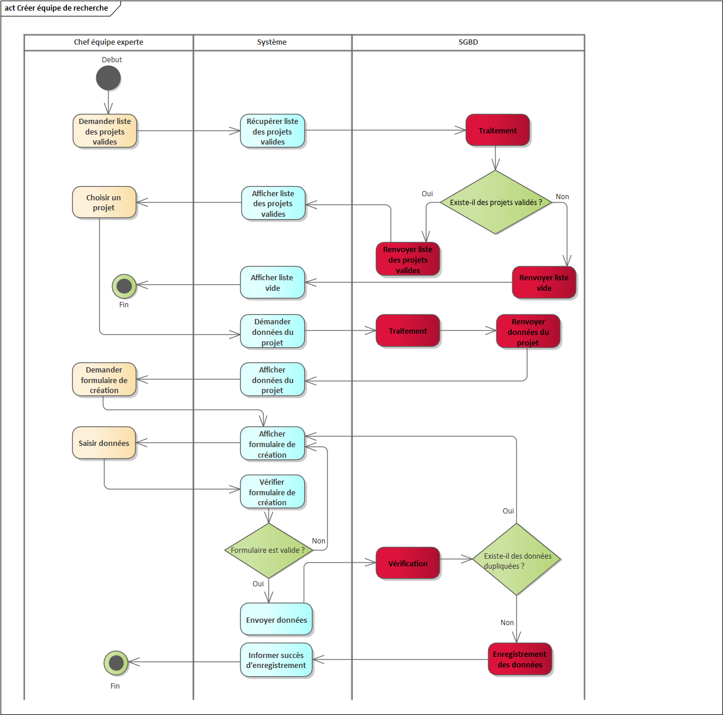

**Figure 13 : Diagramme d'activité « Créer équipe de recherche »**

**Diagramme d'activité « Activer équipe de recherche »**

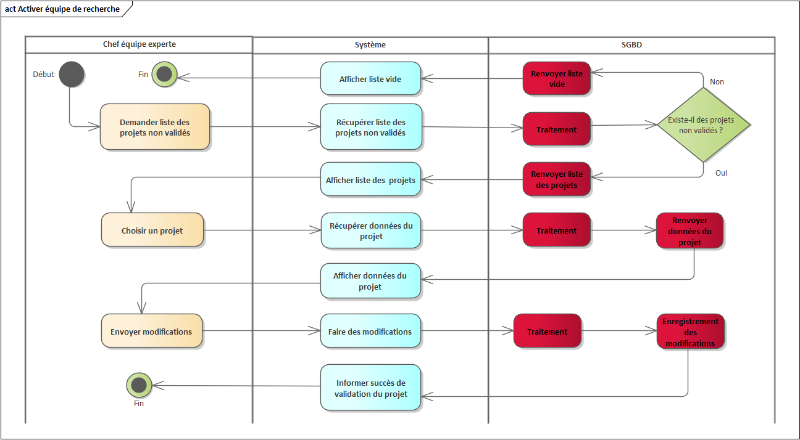

**Figure 14 : Diagramme d'activité « Activer équipe de recherche »**

### Diagramme de classe

Le diagramme de classe est le diagramme le plus important de la modélisation orientée objet. Il est le seul obligatoire lors de la modélisation d’un système. Il montre la structure interne d’un système en fournissant une représentation abstraite des objets du système qui vont interagir ensemble pour la réalisation des cas d’utilisations. C’est un graphe montrant les classes du système, les relations entre elles ainsi que les attributs et les opérations de ces classes. Le diagramme de classe est utilisé généralement pour explorer les concepts du domaine, analyser les besoins et pour définir la conception détaillée du système.

Le graphique suivant représente notre diagramme des classes :

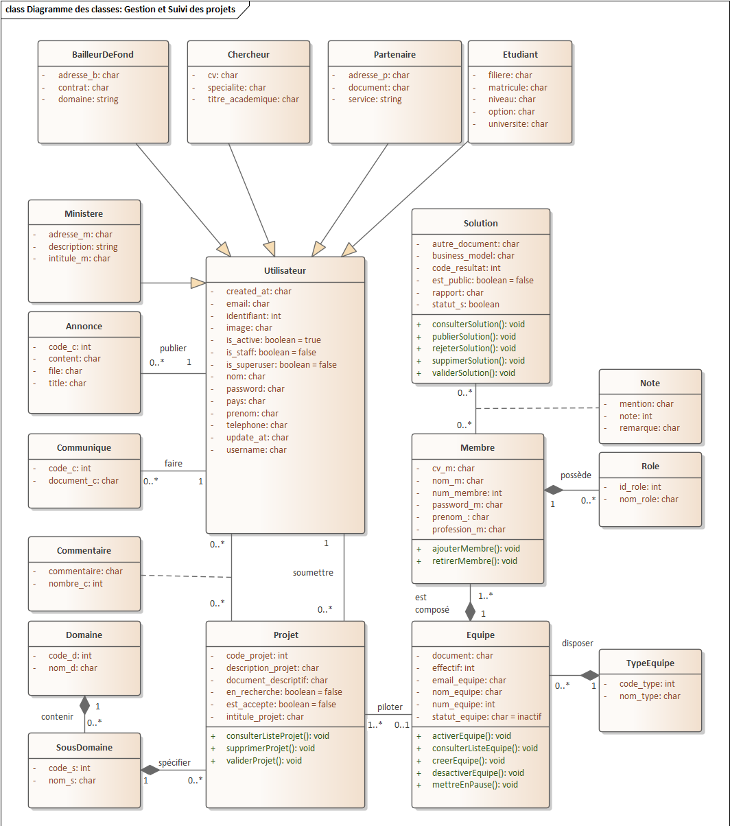

**Figure 15 : Diagramme de classe**

# MISE EN ŒUVRE DE L’APPLICATION

## Principe de Modèle-Vue-Contrôleur (MVC)

Dans le développement logiciel, le design pattern MVC représente une conception architecturale pour organiser une application en trois composants principaux : le modèle, la vue et le contrôleur. L'objectif du design pattern MVC est de promouvoir la séparation des préoccupations concernant la présentation des données, la logique métier et la gestion des interactions de l'utilisateur pour rendre le code plus modulaire et plus facile à maintenir et à développer. Il permet également une meilleure réutilisation du code et une plus grande extensibilité de l'application en permettant à chaque composant d'être développé et testé indépendamment des autres. En effet MVC étant largement utilisé dans le développement logiciel, son but est justement de séparer la logique du code en trois parties que l'on retrouve dans des fichiers distincts :

* Modèle : cette partie gère la logique métier des sites. Elle comprend notamment la gestion des données qui sont stockées, mais aussi tout le code qui prend des décisions autour de ces données. Son objectif est de fournir une interface d'action la plus simple possible au contrôleur. On y trouve donc entre autres des algorithmes complexes et des requêtes SQL.
* Vue : cette partie se concentre sur l'affichage. Elle ne fait presque aucun calcul et se contente de récupérer des variables pour savoir ce qu'elle doit afficher. On y trouve essentiellement du code HTML mais aussi quelques boucles et conditions PHP très simples, pour afficher par exemple une liste de messages.
* Contrôleur : cette partie gère les échanges avec l'utilisateur. C'est en quelque sorte l'intermédiaire entre l'utilisateur, le modèle et la vue. Le contrôleur va recevoir des requêtes de l'utilisateur. Pour chacune, il va demander au modèle d'effectuer certaines actions (lire des articles de blog depuis une base de données, supprimer un commentaire) et de lui renvoyer les résultats (la liste des articles, si la suppression est réussie). Puis il va adapter ce résultat et le donner à la vue. Enfin, il va renvoyer la nouvelle page HTML, générée par la vue, à l'utilisateur.

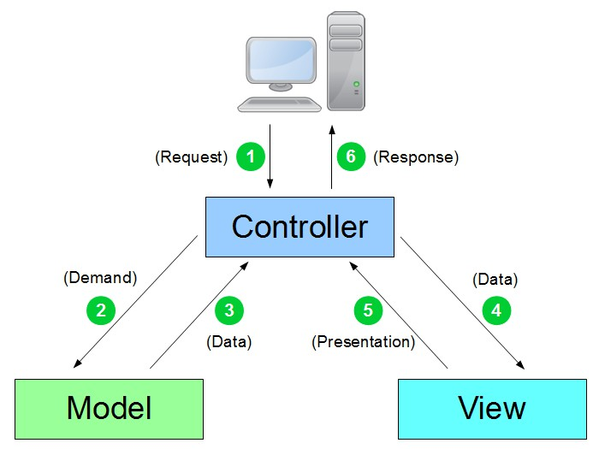

**Figure 16 : Architecture-MVC**

## Outils technologiques

### Langage informatique

Un langage de programmation est un ensemble de notation conventionnelle destinée à formuler des algorithmes et produire des programmes informatiques. Composée d’un alphabet, d’un vocabulaire, de règles de grammaire et de significations, il rend sa syntaxe compréhensible par la machine grâce un environnement de traduction intégré.

### Outils technologiques utilisés

Les langages de programmation utilisés dans notre projet sont : langages HTML, CSS, JavaScript, TypeScrpt et PHP.

* Langage HTML



**Figure 17 : Logo HTML5**

HTML, de son vrai nom HypertText Markup Language est le langage de balisage conçu pour représenter les pages web. C’est un langage permettant d’écrire de l’hypertexte. Il est l’une des trois inventions à la base du WWW, avec le Hypertext Transfert Protocol (HTTP) et les adresses web. HTML a été inventé pour permettre d’écrire des documents hypertextuels liant les différentes ressources d’Internet avec les hyperliens.

* Langage CSS



**Figure 18: Logo CSS3**

Les feuilles de styles en cascade (en anglais Cascading Style Sheet) communément appelées CSS sont un langage de feuille de style utilisé pour décrire la présentation d’un document écrit dans un langage de balisage tel le HTML.

* JavaScript



**Figure 19: Logo javascript**

Le JavaScript (en abrégé JS) est un langage de programmation de scripts principalement employé dans les pages web interactives mais aussi pour les serveurs ; c’est un langage orienté objet à prototype. Créé en 1995 par Brendan Eich puis standardisé sous le nom d’ECMAScript en juin 1997 par Ecma International. JavaScript est un langage de programmation populaire utilisé principalement pour le développement web. Il est largement utilisé côté client pour rendre les sites web interactifs et dynamiques. JavaScript est un langage interprété, ce qui signifie qu'il est exécuté directement dans le navigateur sans nécessiter de compilation préalable. Quelques-uns des plus grands projets réalisés avec JavaScript sont les suivants :

* + - React : React est une bibliothèque JavaScript développée par Facebook. Elle est utilisée pour créer des interfaces utilisateur réactives et interactives. React a été adopté par de nombreuses grandes entreprises, telles que Facebook, Instagram, Airbnb et Netflix, pour développer des applications web à grande échelle.
* Angular : Angular est un framework JavaScript open source développé par Google. Il est utilisé pour la création d'applications web dynamiques et évolutives. Angular a été largement utilisé dans le développement d'applications complexes, notamment par Google, Microsoft et IBM.
* Node.js : Node.js est un environnement d'exécution JavaScript côté serveur. Il permet d'exécuter du code JavaScript en dehors du navigateur, ce qui en fait un choix populaire pour la création de serveurs web et d'applications réseau. Node.js est utilisé par de grandes entreprises comme PayPal, Netflix et LinkedIn.
* TypeScript



**Figure 20 : Logo de TypeScript**

TypeScript est un langage de programmation open source développé par Microsoft. Il est un sur-ensemble de JavaScript qui ajoute un typage statique optionnel et des fonctionnalités avancées à JavaScript. Il offre des fonctionnalités avancées telles que l'héritage de classes, les interfaces, les modules, les génériques et les décorateurs. Il prend en charge les dernières spécifications ECMAScript (le standard sur lequel JavaScript est basé) et fournit des fonctionnalités supplémentaires qui ne sont pas encore présentes dans tous les navigateurs. Il permet de détecter certaines erreurs en amont et se compile en JavaScript pour une utilisation côté navigateur ou côté serveur à l'aide de NodeJS.

* PHP



**Figure 21 : Logo de PHP**

PHP (officiellement, ce sigle est un acronyme récursif pour PHP Hypertext Preprocessor) est un langage de scripts généraliste et Open Source, spécialement conçu pour le développement d'applications web. Il peut être intégré facilement au HTML.

PHP est principalement conçu pour servir de langage de script coté serveur, ce qui fait qu'il est capable de réaliser tout ce qu'un script CGI quelconque peut faire, comme collecter des données de formulaire, générer du contenu dynamique, ou gérer des cookies.

Il y a trois domaines différents où PHP peut s'illustrer :

* langage script coté serveur
* langage de programmation en ligne de commande : écrire des scripts PHP et l'exécuter en ligne de commande, sans l'aide du serveur web et d'un navigateur.
* écrire des applications clientes graphiques : utiliser une extension de php PHP-GTK par exemple, pour écrire de tels programmes.

## Framework

### Qu’est-ce qu’un Framework

En programmation informatique, un Framework (appelé aussi infrastructure logicielle ou cadre d’applications) désigne un ensemble cohérent de composants logiciels structurels, qui sert à créer les fondations ainsi que les grandes lignes de tout ou d’une partie d’un logiciel (architecture). Un Framework vise à aider les développeurs dans leur travail. Son organisation vise la productivité maximale du développeur qui l’utilise quitte à baisser les coûts de production et de maintenance du programme développé. Les principaux avantages des Framework sont la réutilisation de leur code dans d’autres projets, la standardisation du cycle de vie d’un logiciel et formalisation d’une architecture adaptée aux besoins de l’entreprise.

### Framework utilisé

* Framework **Laravel**



**Figure 22 : Logo de Laravel**

**Laravel** créé par Taylor Otwell en juin 2011 est un Framework Web open source écrit en PHP respectant le principe modèle-vue-contrôleur et entièrement développé en programmation orientée objet. **Laravel** est distribué sous licence MIT (une licence de logiciel pour logiciels libres et open source, provenant de l’Institut de Technologie du Massachussetts), avec ses sources hébergées sur GitHub.

Ces fonctionnalités font partie de ce qui rend **Larave**l si largement utilisé par les développeurs Web. Entre autres on cite les fonctionnalités clés :

* Architecture MVC : **Laravel** suit une architecture MVC (Modèle-Vue-Contrôleur) qui permet une séparation claire des préoccupations et une organisation logique du code ;
* Routing : **Laravel** propose un système de routage simple et expressif qui permet de définir facilement des routes pour les différentes actions de l'application ;
* ORM Eloquent : Eloquent est le système de mapping objet-relationnel (ORM) inclus dans **Laravel.** Il simplifie l'interaction avec la base de données en permettant de représenter les données sous forme d'objets PHP ;
* Migration de base des données : **Laravel** offre des migrations de base de données qui permettent de versionner et de partager facilement la structure de la base de données entre les membres de l'équipe de développement.
* Système d’authentification : **Laravel** fournit un système d'authentification complet qui permet de gérer facilement l'authentification des utilisateurs, y compris l'enregistrement, la connexion, la réinitialisation du mot de passe, … ;
* Système de cache : **Larave**l prend en charge divers systèmes de cache, y compris Memcached et Redis, pour améliorer les performances des applications en cache des requêtes fréquemment utilisées ;
* Validation : **Laravel** offre un système de validation puissant et expressif pour valider les données utilisateur avant de les traiter ;
* File Storage : **Laravel** fournit une API simple et unifiée pour stocker et récupérer des fichiers sur plusieurs systèmes de stockage, y compris le système de fichiers local, Amazon S3, … ;
* Templating Blade : Blade est le moteur de template simple et puissant de Laravel qui permet d'écrire des vues de manière élégante et efficace
* Notification : **Laravel** propose un système de notification pour envoyer des notifications par e-mail, SMS, … facilement intégrable dans l'application ;
* Artisan CLI : **Laravel** comprend un outil en ligne de commande appelé Artisan, qui permet d'automatiser de nombreuses tâches de développement courantes, comme la génération de code, la migration de base de données, … ;
* Testing : **Laravel** prend en charge les tests unitaires et fonctionnels out of the box, facilitant ainsi la mise en œuvre de tests automatisés pour garantir la qualité du code.
* Framework **Bootstrap**



**Figure 23 : Logo de Bootstrap**

Bootstrap est une collection d'outils utiles à la création du design de sites et d'applications web. C'est un ensemble qui contient des codes HTML et CSS, des formulaires, boutons, outils de navigation et autres éléments interactifs, ainsi que des extensions JavaScript en option. Bootstrap est compatible avec les versions récentes de la majorité des navigateur web existant. Mais peut fonctionner de manière dégradée sur des versions plus anciennes. De plus Bootstrap adopte le concept de site web adaptatif, permettant aux développeurs l’utilisant d’adapter dynamiquement leur projet au format des supports depuis lesquels ils sont accédés (smartphone, tablette, TV, PC, …). Bootstrap a été inventé en 2010 par deux développeurs employés de Twitter Mark Otto et Jacob Thornton sous le nom de Twitter Blueprint. Depuis 2012, Twitter a placé Bootstrap sous licence open source. Il est l’un des Framework CSS les plus utilisés.

## Mise en œuvre

### Environnement matériel de développement

Pour la réalisation de notre stage, nous avons disposé d’un ordinateur de marque HP ProBook 450 G7 possédant un Intel® CoreTM i7-10510U CPU @ 2,30 GHZ avec une mémoire RAM de trente-deux (32) Gio et d’un système d’exploitation Windows 11 professionnelle 64-bits.

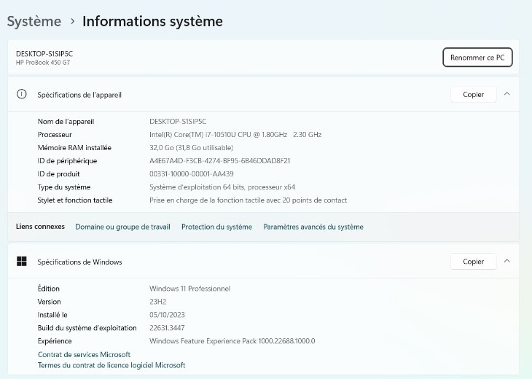

**Figure 24 : information du système d’exploitation**

### Environnement logiciel

* Visual Studio Code

C’est un éditeur de code extensible développé par Microsoft pour Windows, Linux et MacOs. Les fonctionnalités incluent la prise en charge du débogage, la mise en évidence des syntaxes, la complétion intelligente du code, la refactorisation du code et Git intégré. Les utilisateurs peuvent personnaliser l’interface en modifiant le thème, les raccourcis clavier, les préférences et installer des extensions qui ajoutent des fonctionnalités supplémentaires.



**Figure 25 : Logo de VScode**

* Enterprise Architect

Enterprise Architect est un logiciel de modélisation et de conception UML, édité par la société australienne Sparx Systems. Couvrant par ses fonctionnalités l'ensemble des étapes du cycle de conception d'application, il est l'un des logiciels de conception et de modélisation les plus reconnus.



**Figure 26 : Logo de Enterprise Architect**

* Canva

Le logiciel Canva permet de créer des illustrations et des affiches sur une seule page, ainsi que des présentations (type PowerPoint) et des documents de plusieurs pages, ou depuis 2021 des films vidéo. Par téléchargement, on peut les imprimer. On peut également les diffuser directement par voie électronique.

Un catalogue de modèles est disponible, largement modifiable. Les illustrations peuvent être téléversées par le biais d'une interface en glisser-déposer.

La plate-forme est gratuite dans sa version de base et payante dans sa version évoluée. Les utilisateurs peuvent également acheter des produits physiques, via l'impression ou l'expédition.



**Figure 27 : Logo de Canva**

* Git

Git est un logiciel de gestion de versions décentralisé. C'est un logiciel libre créé par Linus Torvald, auteur du noyau Linux, et distribué selon les termes de la licence publique générale GNU version 2.



**Figure 28 : Logo de Git**

* GitHub

GitHub est un service web d’hébergement et de gestion de développement de logiciels, utilisant le logiciel de gestion de versions Git. Le site assure également un contrôle d’accès et des fonctionnalités à la collaboration comme le suivi des bugs, les demandes de fonctionnalités pour chaque projet.

.

**Figure 29 : Logo de GitHub**

* PostgreSQL 15

PostgreSQL est un système de gestion de base de données relationnelle et objet (SGBDRO). C'est un outil libre disponible selon les termes d'une licence de type BSD. Ce système est comparable à d'autres systèmes de gestion de base de données, qu'ils soient libres (comme MariaDB), ou propriétaires (comme Oracle, Microsoft SQL Server).



**Figure 30 : Logo de PostgreSQL**

### Présentation de quelques interfaces

* Page de la connexion
* Page de connexion pour l’administrateur et la communauté (chercheurs, étudiants, bailleurs de fonds, …)



* Page de connexion pour les membres des équipes créées

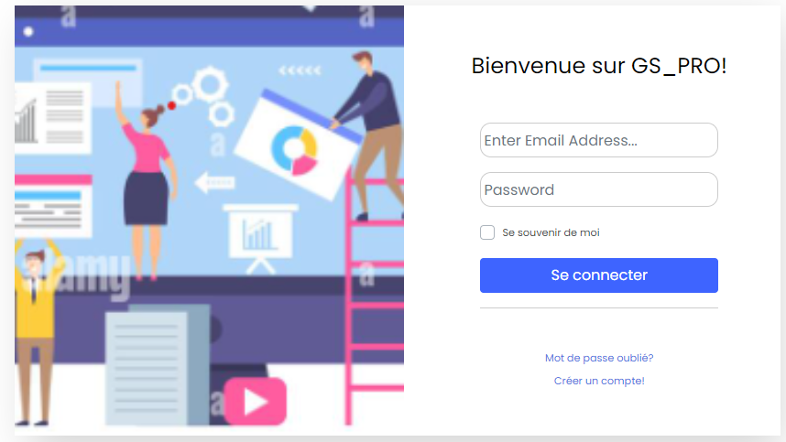

* Page d’accueil

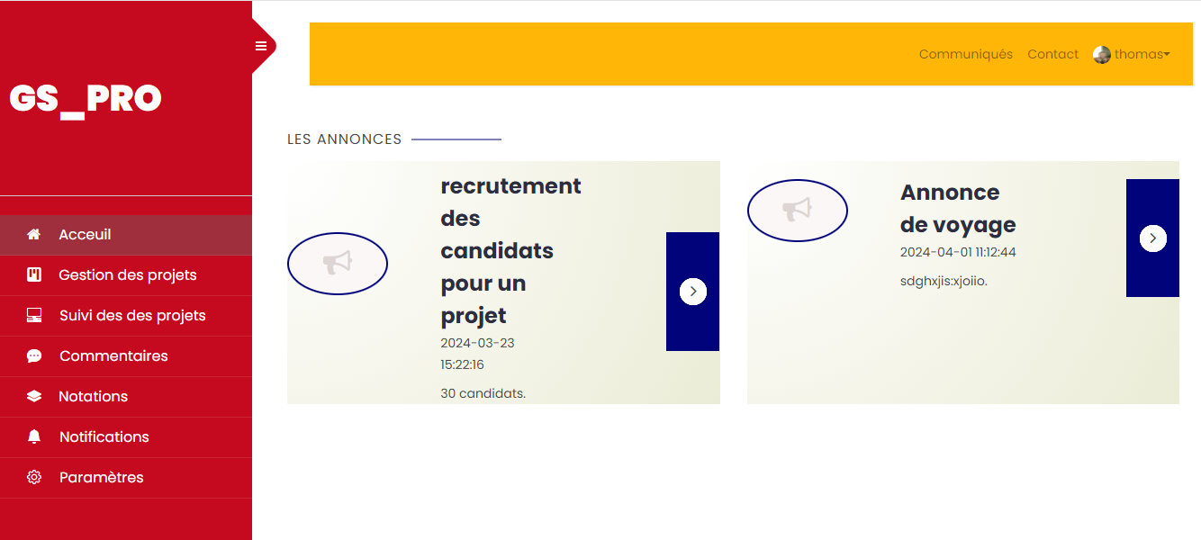

* Page de la gestion des projets

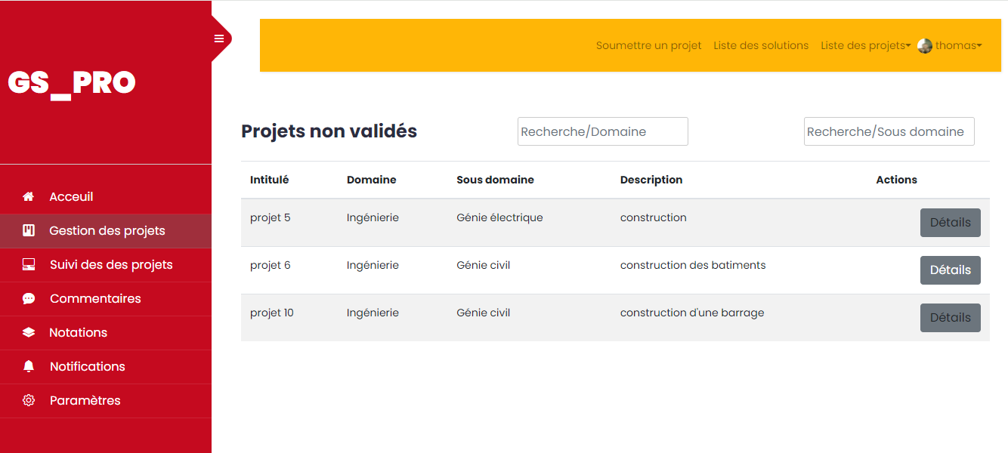

* Page de suivi des projets

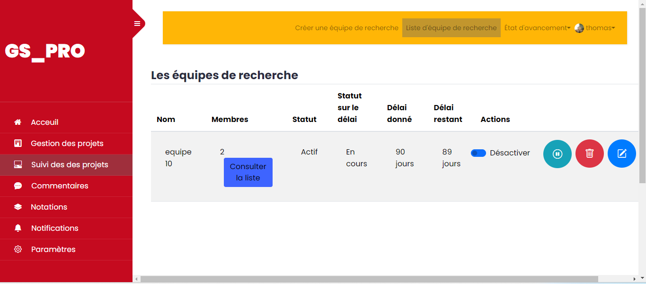

* Page des commentaires

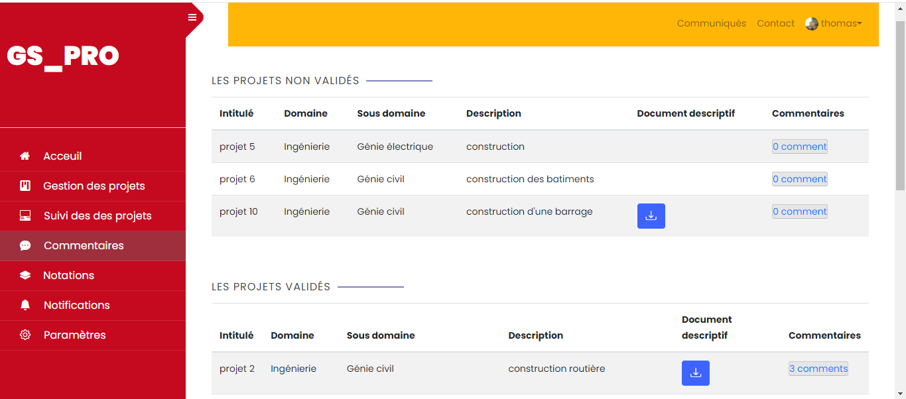

* Page de la notation des projets

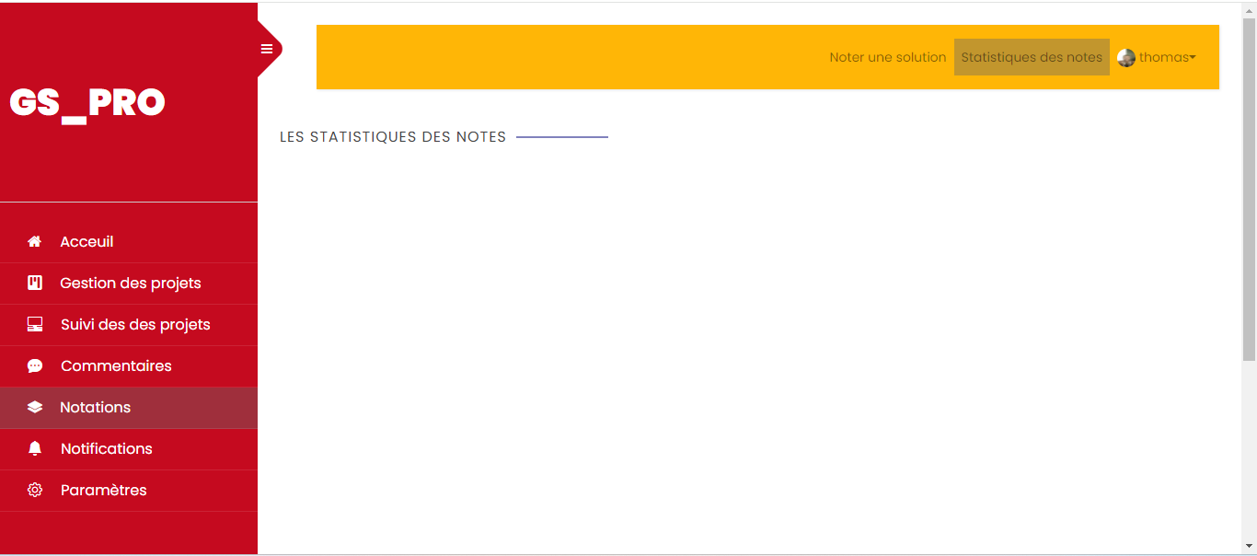

* Page d’administrateur

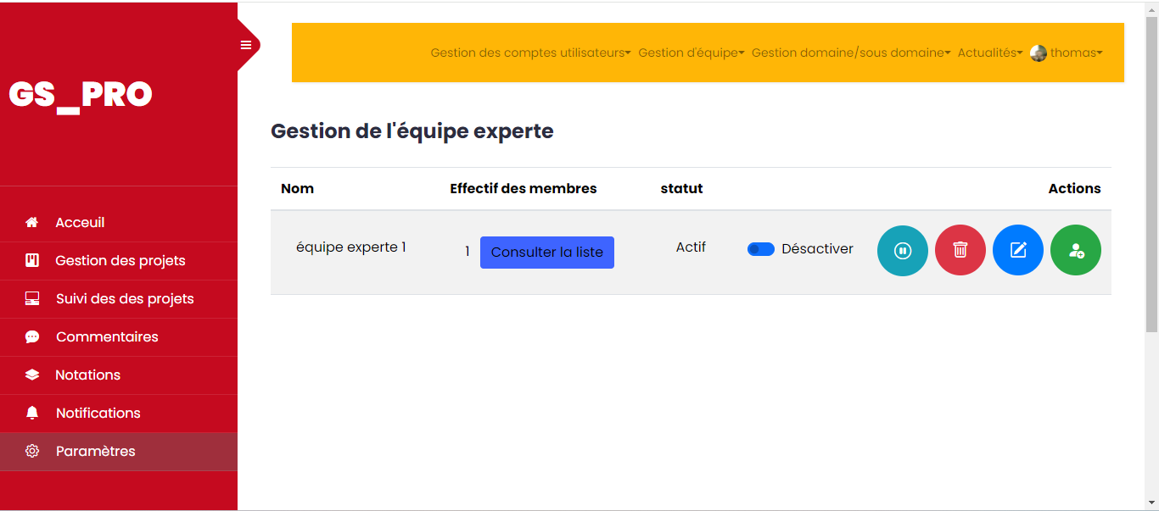

## Estimation des coûts

### Méthode COCOMO et coût de prestation de l’équipe

La méthode COnstructive COst MOdel (COCOMO) a été proposée par Barry. W. Boehm en 1981 en fonction des hypothèses suivantes :

* il est facile pour un informaticien d’estimer le nombre de ligne du code source.
* la complexité d’écriture d’un programme est la même quel que soit le langage de programmation.

Cette méthode permet d'obtenir la charge de réalisation en Mois/Homme et le délai normal recommandé. Nous avons les formules de calculs suivants :

* Charge en Mois/Homme = a [Kisl] b, avec : Kisl = kilo instruction source livrée ;
* Délai = c [Charge] d ;
* Taille moyenne d'équipe = Charge / Délai ;

Les paramètres (a, b, c et d) dépendent de la catégorie du projet.

Soit I la taille du projet, on a :

* un projet simple si I < 50 Kisl, spécifications stables, petite équipe ;
* un projet moyen si 50 Kisl <= I < 300 Kisl, spécifications stables, petite équipe;
* un projet complexe si I >300 Kisl, grande équipe.

|  |  |  |
| --- | --- | --- |
| Type de projet | Charge en mois-personne | Délais en mois |
| Simple | Charge=2,4(Kisl)1,05 | D=2.5(charge)0,38 |
| Moyen | Charge=3 (Kisl)1,12 | D=2,5 (Charge)0,35 |
| Complexe | Charge = 3,6 (Kisl)1,2 | D=2,5 (Charge)0,32 |

**Tableau 9 : Model COCOMO**

Pour ce projet, nous estimons Kisl à 10 et à 300 000 FCFA comme salaire moyen d’un informaticien au Burkina Faso. Ce qui donne :

* Charge en Mois/Homme : 2,4 × (10)1,05 ≈ 26,93
* Délai normal en mois : 2,5 × (26,93)0,38 = 8,74≈ 9 mois
* Taille moyenne de l’équipe : 26,93 / 8,74= 3,08 ≈ 3 personnes

D’après nos calculs, il faudrait une équipe de 3 personnes pendant 9 mois pour réaliser ce projet.

* Coût des ressources humaines : 300 000 × 9 × 3 = 8 100 000 F CFA

### Coût du matériel de développement

La conception de notre application a nécessité un coût en matériels énumérés dans le tableau suivant :

|  |  |  |
| --- | --- | --- |
| Matériels | Description/Quantité | Coût (en F CFA) |
| Ordinateur Portable | Core i7 CPU 2.30GHZ 32Go Ram disque 1Terra / 01 | 700.000 |
| Forfaits Internet | Connexion internet mobile consommée /3 Mois | 30.000(10.000/Mois) |
| PHP | Langage de programmation utilisé | 0 |
| Laravel | Framework utilisé | 0 |
| Bootstrap | Framework utilisé | 0 |

**Tableau 10 : Tableau coût du matériel de développement**

### Coût du matériel de déploiement

|  |  |  |
| --- | --- | --- |
| Description | Quantité | Coût (en F CFA) |
| Serveur pour l’hébergement de l’application en local | 01 | 0 |
| Onduleur de type Tripp Lite Smart UPS LCD 1500VA Tower Line-Interactive 230V | 01 | 0 |

**Tableau 11 : Coût du matériel de déploiement**

* **Estimation Coût Total :** *Coût de développement + Coût du matériel + Cout du déploiement*

8.100.000 + 730.000 + 0= 8.730.000 (huit millions sept cent trente mille)

# CONCLUSION ET PERSPECTIVES

En conclusion, ce projet de gestion et suivi des projets recherche de l’Université Thomas SANKARA a été une expérience enrichissante et réussie. Nous avons relevé les défis liés au gestion et suivi des projets de recherche de l’université et également le manque de source pour trouver et proposer des projets stratégiques de développement en fournissant une solution complète, tout en mettant en avant des valeurs telles que l'agilité, l'innovation et la durabilité. Grâce à notre travail d'équipe, nous avons pu réaliser une plateforme web fonctionnelle, conviviale et fiable, qui répond aux besoins des utilisateurs. Ce projet a été une opportunité de mettre en pratique nos connaissances et compétences en informatique, et nous sommes fiers du résultat obtenu.

Ce projet a également fait l’objet d’une expérience intéressante. Il nous a permis de comprendre que le projet de réalisation d’une application web est un ensemble de plusieurs actions planifiées et dépendantes les unes des autres. Toutes les étapes de ce projet nous ont permis d’enrichir notre expérience notamment dans les différents outils et langages dédiés à la programmation web. La réalisation de ce projet nous a permis de mieux nous organiser, d'apprendre à travailler en équipe et de faire progresser nos connaissances et nos compétences en programmation. Nous avons appris des méthodes plus efficaces pour travailler avec les langages de programmation suivants : PHP, JavaScript et TypeScript.

Comme perspectives nous allons implémenter une application mobile pour faciliter l’accès aux ressources depuis n’importe où pour pouvoir gérer les tâches en déplacement.

# BIBLIOGRAPHIE et WEBOGRAPHIE

[B1] ‘‘Développement d’une application mobile de gestion des missions : cas du cim/anptic’’ de ZONGO Souleymane, Rapport de Licence/Département Informatique/UFR-SEA/UJKZ 2019.

[B2] ‘‘Refonte et conception du mode de paiement de UniPay SAS’’ de OUEDRAOGO Fernand, Rapport de Licence/Département Informatique/UFR-SEA/UJKZ 2020.

[B3] ‘‘Développement d’une application web de gestion des volumes horaires des activités pédagogiques de l’Université Thomas SANKARA’’ de Hamandé KOURSANGANA, Rapport de Licence/Département Informatique/UFR-SEA/UJKZ 2019.

1. <https://everlaab.com/methode>[-agile/](https://everlaab.com/methode-agile/) consulté le 03/12/2023
2. <https://www.nutcache.com/fr/blog/les>[-methodes-agiles/](https://www.nutcache.com/fr/blog/les-methodes-agiles/) consulté le 03/12/2023
3. <https://www.tuleap.org/fr/agile/comprendre>[-methode-agile-scrum-10-minutes/](https://www.tuleap.org/fr/agile/comprendre-methode-agile-scrum-10-minutes/) consulté le 04/12/2023
4. <https://blog.trello.com/fr/methode>[-agile-scrum-gestion-projet](https://blog.trello.com/fr/methode-agile-scrum-gestion-projet) consulté le 07/12/2023
5. <https://laravel.com/docs/10.x> consulté le 12/12/2023
6. [https://octopus.developers.institute/courses/collection/3/course/9/section/15#](https://octopus.developers.institute/courses/collection/3/course/9/section/15) consulté le 05/01/2024
7. <https://adventy.org/fr/mvc> consulté le 011/01/2024
8. <https://openclassrooms.com/fr/courses/4670706-adoptez-une-architecture-mvc-en-php/7847928-decouvrez-comment-fonctionne-une-architecture-mvc> consulté le 12/01/2024
9. <https://www.alphorm.com/tutoriel/formation>[-en-ligne-laravelmaitriser-les-particularites-de-laravel](https://www.alphorm.com/tutoriel/formation-en-ligne-laravel-maitriser-les-particularites-de-laravel) consulté le 28/01/2024
10. <https://developer.mozilla.org/fr/docs/Web/HTML> consulté le 05/02/2024
11. <https://developer.mozilla.org/fr/docs/Web/CSS> consulté le 05/02/2024
12. <https://developer.mozilla.org/fr/docs/Web/JavaScript> consulté le 06/02/2024
13. <https://kinsta.com/fr/base-de-connaissances/guide-complet-typescript/> consulté le 10/02/2024
14. <https://fr.wikipedia.org/wiki/Git>consulté le 15/02/2024
15. [https://fr.wikipedia.org/wiki/GitHub](https://fr.wikipedia.org/wiki/GitHub%20%20)  consulté le 16/02/2024
16. <https://fr.wikipedia.org/wiki/PostgreSQL>consulté le 28/02/2024

Table des matières

DEDICACE ii

REMERCIEMENTS iii

AVANT-PROPOS iv

SIGLES ET ABRÉVIATIONS vi

INDEX DES FIGURES vii

INDEX DES TABLEAUX viii

INTRODUCTION 1

Chapitre I: GÉNÉRALITÉS 2

1. Historique et présentation de l’Université Thomas Sankara 2
2. Historique et présentation 2
3. Organigramme de l’Université Thomas SANKARA 2
4. Présentation de la direction des services informatiques 4
5. Présentation du thème 5
6. Contexte 5
7. Problématique 5
8. Objectifs 6

Chapitre II: METHODOLOGIE ET LANGAGE DE MODELISATION 7

1. Démarche méthodologique 7
2. Les méthodologie Agiles 7
3. Étude comparative des différentes méthodes Agiles 7
4. Choix de la méthodologie SCRUM 8
5. Equipe de projet 9
6. Langage de modélisation 10
7. Planning prévisionnel 11
8. Etude de l’existant 12

Chapitre III: ANALYSE ET CONCEPTION 13

1. Analyse 13
2. Domaine d’étude 13
3. Fonctionnalités 13
4. Modélisation 14
5. Diagramme de cas d’utilisation 14
6. Description textuelle de quelques cas d’utilisation 18
7. Diagramme de séquence 24
8. Diagramme d’activité 31
9. Diagramme de classe 33

Chapitre IV: MISE EN ŒUVRE DE L’APPLICATION 35

1. Principe de Modèle-Vue-Contrôleur (MVC) …………………………………………35
2. Outils technologiques …………………………………………………………………36
3. Langage informatique 36
4. Outils technologiques utilisés 36
5. Framework 39
6. Qu’est-ce qu’un Framework 39
7. Framework utilisé 39
8. Mise en œuvre 41
9. Environnement matériel de développement 41
10. Environnement logiciel 42
11. Présentation de quelques interfaces 45
12. Estimation des coûts 48
13. Méthode COCOMO et coût de prestation de l’équipe 48
14. Coût du matériel de développement 49
15. Coût du matériel de déploiement 49

CONCLUSION ET PERSPECTIVES 50

BIBLIOGRAPHIE et WEBOGRAPHIE 51